Отчет
о состоянии коррупции и реализации антикоррупционной политики
в Кукморском муниципальном районе за 2022 год.

1) Состояние коррупции в муниципальном районе
А). Количество, перечень и категория выявленных преступлений и правонарушений коррупционной направленности за год в муниципальном районе;
Б). Число, перечень и категории должностных лиц, привлеченных к ответственности;

В 2022 году выявлено 2 преступления коррупционной направленности. В феврале возбуждено уголовное дело коррупционно-экономической направленности по признакам преступлений предусмотренных: ч.2 ст.285, ч.2 ст.285, ч.2 ст.285, ч.2 ст.285, ч.2 ст.285, ч.2 ст.285 УК РФ, в отношении главы Манзарасского сельского поселения Кукморского муниципального района Хабибуллиной Р.Г., которая в период своей работы в 2012-2013 годах выдала фиктивные выписки из похозяйственной книги шести гражданам, о наличии у них права собственности на земельные участки расположенные в д.Киндер-Куль Кукморского муниципального района, на основании которых незаконно отчуждены земельные участки, находящийся в муниципальной собственности. Уголовное дело в апреле 2022 года направлено в суд. При направлении в суд уголовное дело было переквалифицировано из коррупционно-экономической в экономическую направленность.
Возбуждено уголовное дело по части 1 статьи 291.2 УК РФ по факту дачи Н. медицинской сестре ГАУЗ «Кукморская ЦРБ» 11 апреля 2022 года денежные средства в размере 3000 рублей за возможное содействие в получении листка нетрудоспособности. Уголовное дело находится на стадии расследования.
В ходе анализа соблюдения руководителями муниципальных учреждений образования законодательства о противодействии коррупции прокуратурой Кукморского района установлено, что 1 директор МБОУ не принял меры по уведомлению руководителя о возникновении личной заинтересованности при исполнении трудовых обязанностей, которая приводит или может привести к конфликту интересов, в связи работой в прямом подчинении супруги, 1 директор МБОУ и 3 заведующих МБДОУ предоставили неполные сведения о доходах, расходах, об имуществе и обязательствах имущественного характера за 2021 год.
В). Перечень должностных лиц, привлеченных к дисциплинарной ответственности за нарушение антикоррупционного законодательства, а также законодательства о муниципальной службе (нарушения требований к служебному поведению, предоставление недостоверных или неполных сведений о доходах, расходах и имуществе, участие в коммерческой деятельности и т. д.).
Общее количество должностей муниципальной службы-97, из них 95 включены в перечень должностей, подверженных коррупционным рискам.
По результатам анализа, проведенного должностными лицами кадровых служб и помощником главы района, в отношении 15 муниципальных служащих проведены проверки достоверности сведений о доходах, расходах и обязательствах имущественного характера за 2019, 2020 и 2021год.
Результаты проверок рассмотрены на заседании единой комиссии Кукморского муниципального района по соблюдению требований к служебному поведению муниципальных служащих, должностному поведению лиц, замещающих муниципальные должности, и урегулированию конфликта интересов. В отношении 3 муниципальных служащих принято решение не привлекать к дисциплинарной ответственности, ввиду несущественности проступка. Руководителям муниципальных служащих рекомендовано принять меры по привлечению к дисциплинарной ответственности за представление недостоверных сведений о доходах расходах, об имуществе и обязательствах имущественного характера.
ФИО | Должность | № и дата распоряжения | Существо нарушения
Кашаев Рушан Ринатович | начальник организационного отдела Совета Кукморского муниципального района | №110 от 01.09.2022  (выговор) | 1)При предоставлении Сведений на супругу за 2019 год в разделе 1 «Сведения о доходах» неверно указана сумма дохода по основному месту работы.  2)При предоставлении Сведений на супругу за 2020 год в разделе 3 «Сведения об имуществе» не указано недвижимое имущество, а именно жилой дом.  3)В Сведениях на себя за 2020 год в разделе 1 «Сведения о доходах» не отражен иной доход, а именно пособие по временной нетрудоспособности  4)При предоставлении сведений за 2021 год в разделе 1 «Сведения о доходах» неверно указана сумма пособия по временной нетрудоспособности.
Бурганова Лилия Ханифовна | заместитель начальника организационного отдела Совета Кукморского муниципального района | №111 от 01.09.2022  (замечание) | При предоставлении Сведений за 2019 год и 2020 годы не отражены расчетные счета.
Ходова Ирина Владимировна | начальник отдела правового и кадрового обеспечения Совета Кукморского муниципального района | №109 от 01.09.2022  (замечание) | Не отражены сведения о расчетных счетах при предоставлении Сведений на себя за 2019 год
Хакимова Руфия Талгатовна | главный специалист отдела инфраструктурного развития Исполнительного комитета Кукморского муниципального района | №85 от 22.08.2022  (замечание) | При представлении Сведений на себя за 2019 год в разделе 4 «Сведения о счетах в банках и иных кредитных организациях» не отражены сведения о расчетных счетах.
Гаптелганиева Нурзида Наилевна | начальник отдела опеки и попечительства Исполнительного комитета Кукморского муниципального района | №87 от 22.08.2022  (выговор) | 1) При предоставлении Сведений на супруга за 2019 год в подразделе 6.2 раздела 6 «Срочные обязательства финансового характера» не отражено обязательство по ипотеке.  2)При предоставлении Сведений на себя за 2020 год в разделе 2 «Сведения о расходах» не отражены сведения об объекте недвижимости долевого строительства по адресу: г.Казань, ул.Родины, д.8 по договору участия в долевом строительстве №Р8-63 от 16 августа 2019 г. на сумму 3 080 000 руб.  3)При предоставлении Сведений на себя и на супруга за 2020 год в подразделе 6.2 раздела 6 «Срочные обязательства финансового характера» неверно указана сумма обязательства по состоянию на отчетную дату.  4)При предоставлении Сведений на супруга за 2021 год в разделе 1 «Сведения о доходах» не отражен иной доход от работы в сумме 66723,00 руб.
Ахмадуллин Ильфат Ильясович | заместитель Руководителя –начальник управления образования Исполнительного комитета Кукморского муниципального района | №82 от 22.08.2022  (замечание) | 1)При представлении Сведений на себя за 2020 год в разделе 1 «Сведения о доходах» не отражен доход по предыдущему месту работы.  2) При представлении сведений на супругу за 2021 год не отражен иной доход от работы.
Габдрахманова Лейсан Равилевна | главный специалист отдела опеки и попечительства Исполнительного комитета Кукморского муниципального района | №84 от 22.08.2022  (замечание) | 1)При представлении Сведений на себя за 2019 год в разделе 4 «Сведения о счетах в банках и иных кредитных организациях» не отражено сведение о расчетном счете.  2)При представлении Сведений на супруга за 2019 и 2020 годы не отражены расчетные счета.  3)При представлении сведений на себя за 2021 год в разделе «Сведения о доходах» не указаны иные доходы, а именно доход от пособия по беременности и родам на сумму, единовременное пособие женщинам, вставшим на учет в медучреждениях в ранние сроки беременности, единовременное пособие при рождении ребенка, ежемесячное пособие по уходу за ребенком.
Галимуллина Миляуша Салаватовна | начальник организационного отдела Исполнительного комитета Кукморского муниципального района | №86 от 22.08.2022  (замечание) | При представлении Сведений на себя за 2020 год в разделе 7 «Сведения о недвижимом имуществе, транспортных средствах, ценных бумагах, цифровых финансовых активах, цифровых правах, включающих одновременно цифровые финансовые активы и иные цифровые права, об утилитарных цифровых правах и цифровой валюте, отчужденных в течение отчетного периода в результате безвозмездной сделки» не указано недвижимое имущество, а именно квартира, отчужденного в течение отчетного периода в результате безвозмездной сделки
Кашапов Ильсур Шарафиевич | начальник Управления по делам молодежи и спорту Исполнительного комитета Кукморского муниципального района | №83 от 22.08.2022  (замечание) | 1) При предоставлении Сведений на себя в разделе 4 «Сведения о счетах в банках и иных кредитных организациях» за 2019 год не отражены сведения о наличии расчетных счетов.  2)При представлении Сведений на супругу за 2020 год в разделе 1 «Сведения о доходах» не отражен иной доход, сумма пособия по временной нетрудоспособности.  3)При представлении Сведений на себя за 2021 год в разделе 1 «Сведения о доходах» неверно указан доход от иной оплачиваемой работы.  4)При представлении Сведений на супругу за 2021 год в титульном листе Сведений некорректно указана должность, занимаемая супругой на отчетную дату, а также наименование организации, в которой работает супруга.
Ахмадуллин Рустам Нуруллович | заместитель Руководителя Исполнительного комитета Кукморского муниципального района | №82 от 22.08.2022  (замечание) | 1)При представлении сведений на супругу за 2020 год в разделе 1 «Сведения о доходах» не отражен иной доход, а именно не внесены данные в части получения доходов от дивидендов с акций.  2)При представлении Сведений на супругу за 2019 и 2020 годы в разделе 4 «Сведения о счетах в банках и иных кредитных организациях» не указаны данные о наличии 2-х расчетных счетов,  3)при предоставлении Сведений на себя за 2019 год не отражены расчетные счета.
Якупов Фанзиль Фанисович | Начальник организационно-общего отдела | №88 от 22.08.2022  (выговор) | 1) При представлении Сведений на себя за 2020 год в подразделе 6.1 раздела 6 «Объекты недвижимого имущества, находящиеся в пользовании» не указан объект недвижимого имущества, а именно земельный участок, площадью 1901,00 кв.м., по адресу: Кукморский район, с.Большой Кукмор, ул.Каюма Насыйри, д.54, который находился в пользовании муниципального служащего на основании договора аренды земельного участка, выданного 01 июня 2020 г.  2) При представлении Сведений на себя за 2021 год в разделе 1 «Сведения о доходах» указан завышенный доход по основному месту работы в сумме 716158,72, вместо 706580,90.  3)в Сведениях о доходах супруги: неверно отражена сумма основного дохода по месту работы 262 442,23 руб., вместо 222385, 47 руб.
Тухтаров Ильгиз Рафикович | заместитель председателя финансово-бюджетной палаты Кукморского муниципального района | Приказ №29-лс от 17.08.2022 | 1)При представлении Сведений на себя за 2019 год в подразделе 6.1 раздела 6 «Объекты недвижимого имущества, находящиеся в пользовании» не указано недвижимое имущество по месту регистрации, а именно квартира.

Директор МБОУ «СОШ им. Г. Г. Гарифуллина с. Ядыгерь» Кукморского муниципального района Республики Татарстан Нуриев Р. Р. не принял меры по уведомлению руководителя о возникновении личной заинтересованности при исполнении трудовых обязанностей, которая приводит или может привести к конфликту интересов, в связи работой в прямом подчинении супруги. Объявлено замечание (Приказ от 19.04.2022 г. №411).
Руководители образовательных учреждений: Мухамадиева Э.М. – заведующая МБДОУ «Детский сад №4 «Ляйсан» Кукморского муниципального района Республики Татарстан; Мухаметова М.Ф. – заведующая МБДОУ «Детский сад №1 села Манзарас» Кукморского муниципального района Республики Татарстан; Губайдуллина Р.А. – заведующая МБДОУ «Детский сад №7 «Колокольчик» Кукморского муниципального района Республики Татарстан; Нуриев Р.Р. – директор МБОУ «СОШ им. Г.Г. Гарифуллина с. Ядыгерь» Кукморского муниципального района Республики Татарстан, допустившие нарушение Федерального закона «О противодействии коррупции» в части предоставления неполных сведений о доходах, расходах, об имуществе и обязательствах имущественного характера привлечены к дисциплинарной ответственности в виде замечания (Приказ от 12.07.2022 г. №660).

Г) Данные о состоянии коррупции, полученные в результате проведенных органами местного самоуправления социологических исследований (опросов) (данный раздел заполняется в случае проведения социологических опросов с указанием информации о времени проведения таких исследований);
Во исполнении решения комиссии по координации работы по противодействию коррупции на заседании Общественного Совета утверждена форма опроса об эффективности деятельности руководителей органов местного самоуправления Кукморского муниципального района, городского поселения и учреждений района. Опросник был размещен на сайте Кукморского муниципального района. Аналогичный опрос проводился и в 2021 году. В опросе приняли участие 606 человек (в 2021 году - 960 человек) по категориям:
1. Предприниматель, бизнесмен-5 %
2. Руководитель высшего звена, управленческий работник-1,3%
3. Руководитель среднего звена-6%
4. Учитель, воспитатель, работник системы образования-31%
5. Врач, работник здравоохранения-1,3%
6. Творческая интеллигенция-1,2%
7. Преподаватель ВУЗа, научный работник-10%
8. Служащий, специалист на предприятии, организации-23%
9. Работник правоохранительной и судебной системы, силовых структур-0,8%
10. Рабочий-12%
11. Работник сельского хозяйства-1,5%
12. Студент-0,6%
13. Домохозяйка, временно безработный-3,1%
14. Пенсионер-9%
Возраст респондентов: до 25 лет- 2 %, от 25 до 35 лет-15%, от 35 до 45 лет- 33%, от 45до 60 лет- 28%, от 60 и выше-22%.
Женщины-76%, мужчины-24%.
По продолжительности проживания на территории Кукморского муниципального района: до 6 месяцев – 3%, от 6 месяцев до 1 года- 1,8%, от 1 года до 3 лет- 1,5 %, от 3 до 5 лет- 4,6%, от 5 до 10 лет- 4% и свыше 10 лет -85% опрошенных.
Удовлетворены ли Вы организацией транспортного обслуживания населения в районе (городском поселении)?
(в сравнении с 2021 годом)
удовлетворен-32% (2021-29%)
скорее удовлетворен- 18,2% (18%)
скорее не удовлетворен- 12 % (12%)
не удовлетворен- 18% (17)%,
затрудняюсь ответить- 19,8%.(24%)
Удовлетворены ли Вы состоянием автомобильных дорог в районе, поселении?
удовлетворен-28,2% (27%)
скорее удовлетворен-24% (23%)
скорее не удовлетворен-16,5% (13%)
не удовлетворен-21% (30%)
затрудняюсь ответить- 10,3% (7%).
Удовлетворены ли Вы качеством электрической энергии, уличным освещением в вашем населенном пункте?
удовлетворен- 22% (55%)
скорее удовлетворен- 21% (20%)
скорее не удовлетворен- 15% (10%)
не удовлетворен- 20% (13%)
затрудняюсь ответить- 22 % (2%).

Удовлетворены ли Вы уровнем организации газоснабжения в районе (городском поселении)?
удовлетворен-61% (76%)
скорее удовлетворен-19%(17%)
скорее не удовлетворен- 0,7% (1%)
не удовлетворен- 0,3% (3%)
затрудняюсь ответить, не являюсь потребителем данного вида услуг-10% (2%).

Удовлетворены ли Вы уровнем организации теплоснабжения в районе (городском поселении)?
удовлетворен-58% (57%)
скорее удовлетворен- 22 % (17%)
скорее не удовлетворен-11% (1%)
не удовлетворен- 5% (2%)
не являюсь потребителем данного вида услуг-4 % (20%).

Удовлетворены ли Вы уровнем организации водоснабжения в Вашем населенном пункте?
удовлетворен-55% (47%)
скорее удовлетворен-13% (20%)
скорее не удовлетворен- 10%(13%)
не удовлетворен- 4 % (16%)
затрудняюсь ответить- 18% (4%).

Удовлетворены ли Вы качеством медицинской помощи в районной больнице?:
скорой медицинской помощи
удовлетворен-35%(22%)
скорее удовлетворен-30% (21%)
скорее не удовлетворен- 15% (17%)
не удовлетворен- 15% (27%)
затрудняюсь ответить- 5% (13%).

в условиях дневного стационара
удовлетворен-28% (22%)
скорее удовлетворен-25% (18%)
скорее не удовлетворен- 12% (15%)
не удовлетворен- 11% (19%)
затрудняюсь ответить- 24% (26%)

в амбулаторных условиях
удовлетворены-22% (21%)
скорее удовлетворены-21% (22%)
скорее не удовлетворены-15%(16%)
не удовлетворены-20% (23%)
затрудняются ответить- 22% (18%)

в поликлинике
удовлетворены- 17 % (19%)
скорее удовлетворены- 20% (19%)
скорее не удовлетворены- 21 % (18%)
не удовлетворены- 30 % (32%)
затрудняются ответить- 12 % (12% )

деятельностью ФАП в сельских поселениях
удовлетворены- 69 %(46%)
скорее удовлетворены-21% (13%)
скорее не удовлетворены- 3% (4%)
не удовлетворены- 5%(8%)
затрудняются ответить- 2% (26%)

Удовлетворены ли Вы качеством дошкольного образования?
удовлетворен-64%(61%)
скорее удовлетворен-2% (18%)
скорее не удовлетворен-3% (2%)
не удовлетворен-6% (7%)
затрудняюсь ответить-25% (12%)

Удовлетворены ли Вы качеством школьного образования?
удовлетворен-53%(54%)
скорее удовлетворен-7%(18%)
скорее не удовлетворен-10% (6%)
не удовлетворен-8% (7%)
затрудняюсь ответить-12% (12%)

Удовлетворены ли Вы качеством предоставления услуг в сфере культуры?
удовлетворен-72% (51%)
скорее удовлетворен-21 %(23%)
скорее не удовлетворен-3 % (7%)
не удовлетворен-2% (7%)
затрудняюсь ответить-2% (12%)

Удовлетворены ли Вы работой спортивных объектов?
удовлетворен-68% (57%)
скорее удовлетворен-15%(19%)
скорее не удовлетворен- 5% (5%)
не удовлетворен- 2% (6%)
затрудняюсь ответить- 10% (8%).

Работой торговых объектов
удовлетворены-68% (60%)
скорее удовлетворены-15% (24%)
скорее не удовлетворены-5% (5%)
не удовлетворены- 2% (3%)
затруднились ответить- 10% (8%)

Системой организации общественного питания
удовлетворены-61% (49%)
скорее удовлетворены-20% (23%)
скорее не удовлетворены-3% (6%)
не удовлетворены-5% (4%)
затруднились ответить-10% (18%)

Работой сети гостиниц
удовлетворены-24% (30%)
скорее удовлетворены-10% (10%)
скорее не удовлетворены-6% (5%)
не удовлетворены-7% (5%)
затруднились ответить- 53% (50%)

Уровень удовлетворенности деятельностью главы Кукморского муниципального района
удовлетворен-44% (53%)
скорее удовлетворен-20% (23%)
скорее не удовлетворен-9% (6%)
не удовлетворен-10% (5%)
затрудняюсь ответить- 17% (14%)

Удовлетворены ли Вы деятельностью Исполнительного комитета города Кукмор (сельского поселения)?
удовлетворен-38%(36%)
скорее удовлетворен-17% (20%)
скорее не удовлетворен-13% (6%)
не удовлетворен- 13% (11%)
затрудняюсь ответить-19% (27%)

Удовлетворены ли Вы деятельностью Исполнительного комитета муниципального района?
удовлетворен-43% (39%)
скорее удовлетворен-17% (22%)
скорее не удовлетворен- 8% (7%)
не удовлетворен- 11% (11%)
затрудняюсь ответить-21% (21%).

Как вы думаете за последний год уровень коррупции в районе изменился?
Коррупции стало намного больше-13% (12%)
Нет, всё осталось на том же уровне-24%(19%)
Коррупции стало намного меньше-10% (7%)
Затрудняюсь ответить-53% (62%)
Скажите, пожалуйста, по Вашему мнению, представители каких профессий в Кукморском муниципальном районе наиболее коррумпированы (не более 3 вариантов)
Врачи, медицинские работники- 48,4%(68%)
Сотрудники органов внутренних дел (полиция)-36,2%(29%)
Сотрудники санэпидемнадзора-1,6%(13%)
Сотрудники пожарных инспекций-0,4%(7%)
Сотрудники военкомата-1,1%(14%)
Прокурорские работники-0,6%(7%)
Судьи-0,4%(6%)
Учителя, директора школ и детских садов-0,2%(9%)
Чиновники администрации района-4%(24%)
Чиновники сельской администрации-3,3%(9%)

Приходилось ли Вам в течение последнего года попадать в коррупционную ситуацию независимо от того, давали Вы взятку или нет?
Да- 10% (7%)
Нет- 89%(93%)
Опрос населения с целью изучения мнения населения о коррупции проводился через страницы в социальных сетях газеты «Хезмет даны» в ноябре 2022 года, получены следующие результаты опроса.

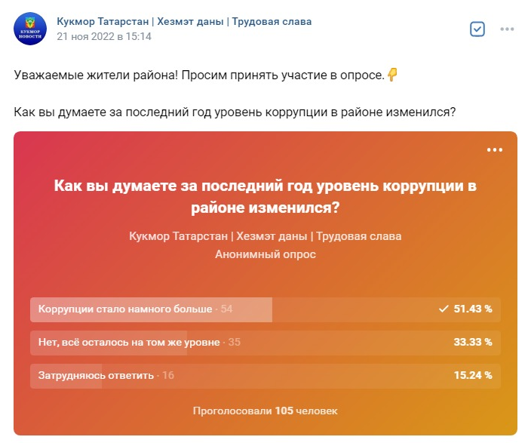
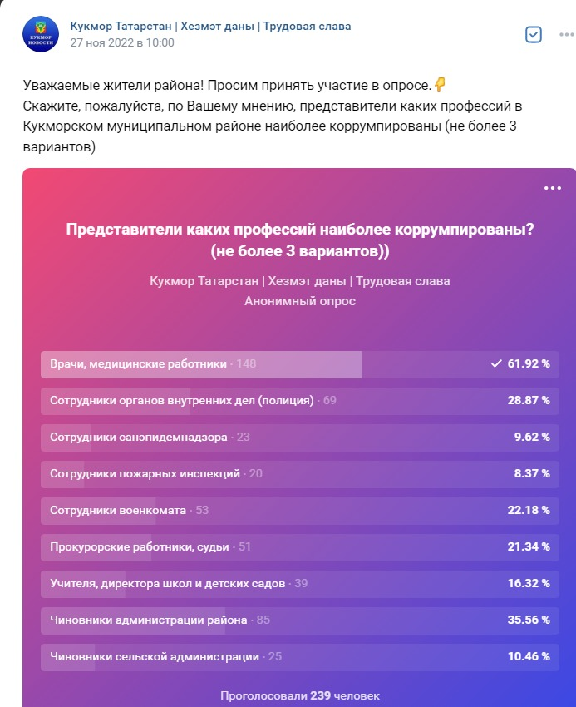
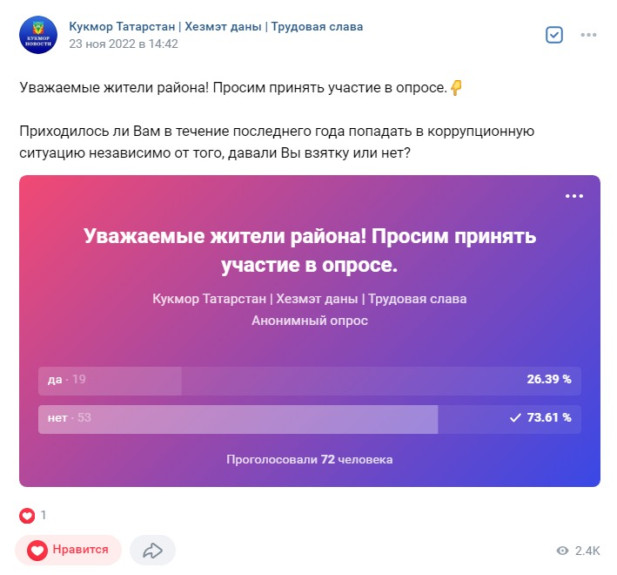

По инициативе Общественного Совета проведен онлайн-опрос населения о коррупции в медицинских учреждениях муниципального района.
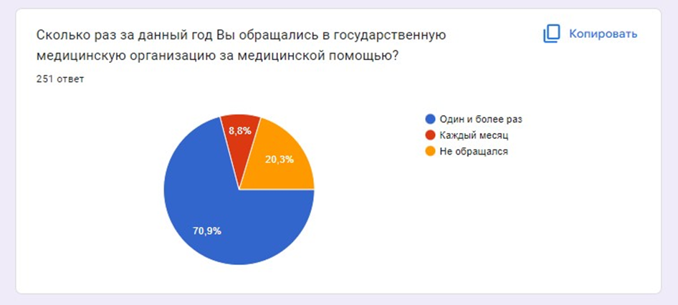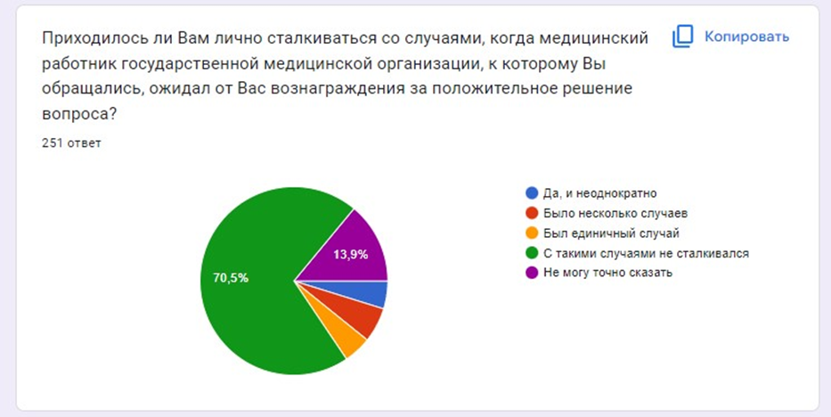
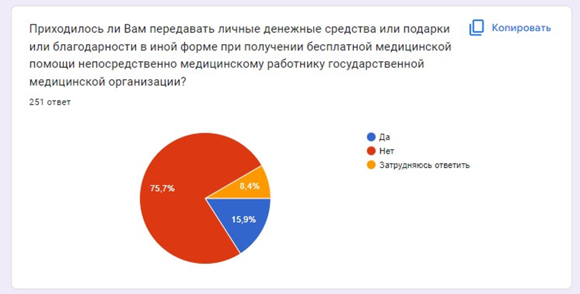
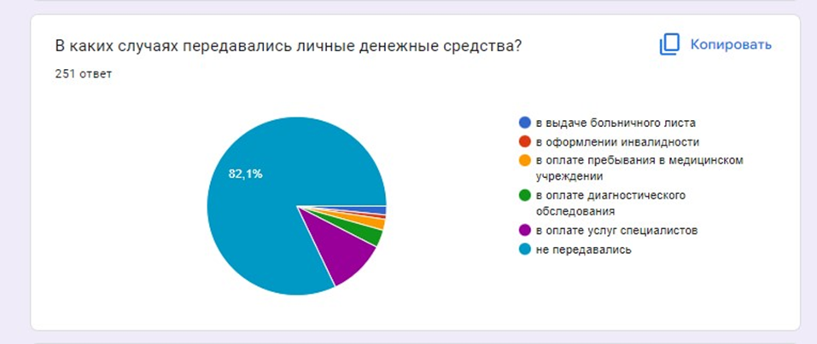
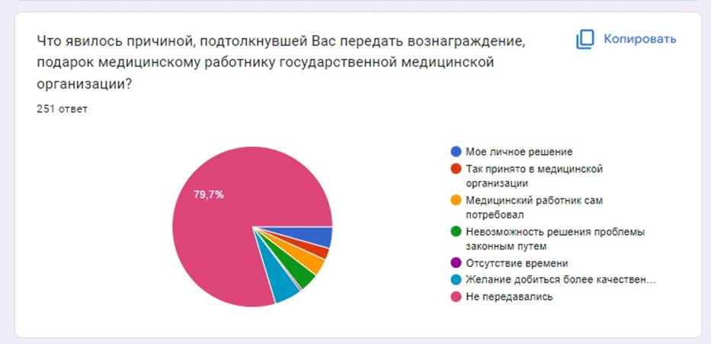
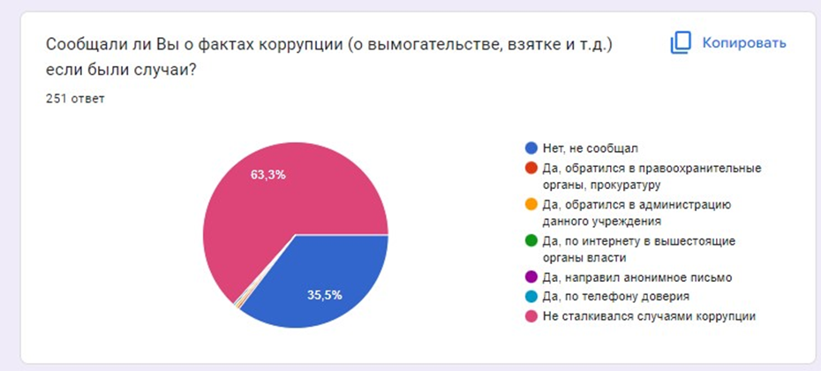
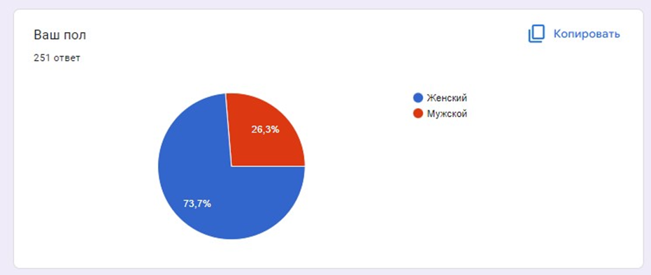
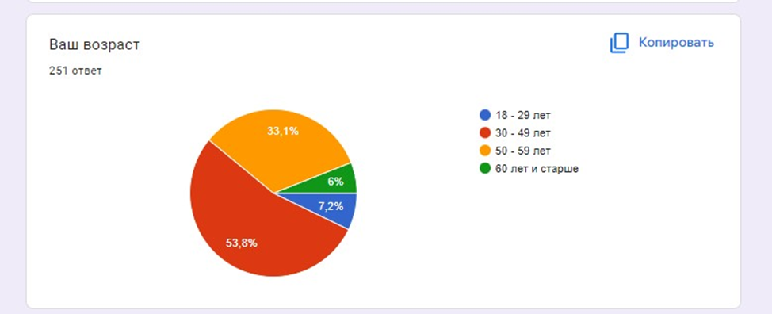

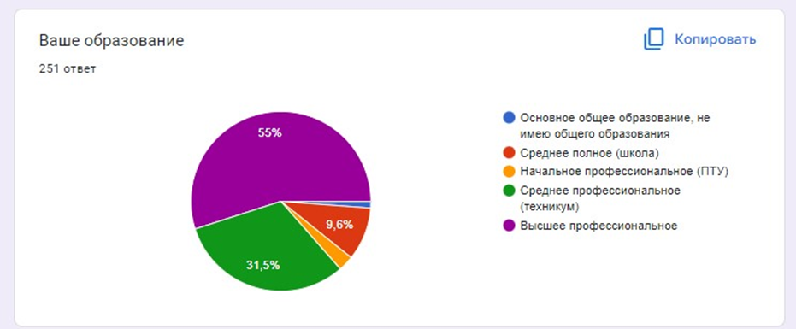
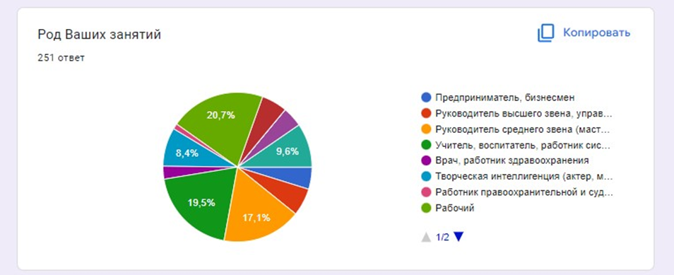
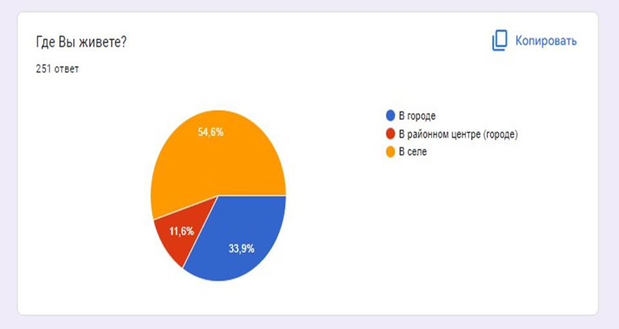
Результаты опросов рассмотрены 30 декабря 2022 года на заседании Комиссии по координации работы по противодействию коррупции с принятием соответствующих решений.
Д) Основные направления, где наиболее высоки коррупционные риски.
Все отрасли, связанные с бюджетным финансированием, в большей или меньшей степени подвержены коррупционным рискам. Основными направлениями с высоким коррупционными рисками являются: строительство по федеральным и республиканским программам, распределение грантов и субсидий, освоение средств самообложения населения, выдача разрешительных документов на строительство, предоставление в аренду земельных участков и муниципального имущества, закупки для муниципальных нужд.
В целях сокращения коррупционных факторов, постановлением Исполнительного комитета муниципального района от 21.10.2022 №555 утверждён в новой редакции перечень государственных и муниципальных услуг, предоставляемых органами местного самоуправления Кукморского муниципального района. Данный перечень систематически обновляется и дополняется новыми государственными и муниципальными услугами, утверждаемых постановлениями Исполнительного комитета муниципального района. Всего в отчетном периоде 2022 года Исполнительным комитетом муниципального района принято 6 нормативных правовых актов, касающиеся административных регламентов предоставления муниципальных услуг.
При предоставлении муниципальных услуг соблюдаются положения административных регламентов предоставления муниципальных услуг органами местного самоуправления Кукморского муниципального района. Мониторинг предоставления услуг и выполнения административных регламентов предоставления услуг осуществляется отделами Исполнительного комитета муниципального района, оказывающими муниципальные услуги, в том числе путем опросов конечных результатов потребителей услуг.
Результаты исполнения административных регламентов рассматриваются ежегодно на комиссии по координации работы по противодействию коррупции с выработкой мер по совершенствованию данной работы.

2) Меры по противодействию коррупции, реализованные в муниципальном районе (городском округе)
А) Конкретные управленческие решения, принятые и реализованные в органах местного самоуправления, в том числе по результатам рассмотрения на заседаниях комиссии по координации работы по противодействию коррупции
Контроль за ходом исполнения Государственной Программы «Реализация антикоррупционной политики Республики Татарстан на 2015-2025 годы», утвержденной Постановлением Кабинета Министров Республики Татарстан от 19.07.2014 года №512 и муниципальной антикоррупционной программы «Реализация антикоррупционной политики в Кукморском муниципальном районе Республики Татарстан на 2015-2025 годы», утвержденной постановлением Руководителя Исполнительного комитета Кукморского муниципального района от 24.11.2014 года №455, осуществляется Главой муниципального района и помощником Главы по вопросам противодействия коррупции. Исполнение муниципальной программы “Реализация антикоррупционной политики Кукморского муниципального района на 2015-2025 годы» рассматривалось на заседании Комиссия по координации работы противодействию коррупции 30 декабря 2022 года.
В состав комиссии по координации работы по противодействию коррупции включены представители общественности и представитель СМИ, что составляет 35% от общего числа членов комиссии: главный редактор районной газеты, председатель Общественного совета, председатель районного общества инвалидов, руководитель общественного совета предпринимателей, общественный помощник Уполномоченного по правам человека в Республике Татарстан в Кукморском районе. На каждое заседание приглашается прокурор района.
За отчетный период в муниципальном районе проведено 4 заседания Комиссии с рассмотрением 23 вопроса, с принятием соответствующих решений, назначением ответственных лиц по выполнению принятых решений и указанием сроков их выполнения. На заседаниях комиссии приняты решения, нацеленные на повышение эффективности финансового контроля за целевым использованием и рациональным расходованием бюджетных средств муниципальных бюджетных учреждений; предупреждение коррупционных рисков в ходе постановки на учет и выделении жилья по всем видам государственных жилищных программ, реализуемых в муниципальном районе; предупреждение коррупционных факторов в сфере сельского хозяйства при получении и использовании федеральных и республиканских субсидий на развитие ЛПХ, растениеводства и животноводства; устранение недостатков капитального ремонта в многоквартирных домах г. Кукмор; соблюдение установленных законом запретов и ограничений при поступлении и прохождении муниципальной службы, а также увольнении муниципальных служащих; минимизацию «бытовой» коррупции в учреждениях образования, здравоохранения; улучшение работы по разработке проектов нормативно-правовых актов и проведению антикоррупционной экспертизы; распоряжение муниципальным имуществом; размещение и исполнение муниципальных заказов; предоставление в собственность и в аренду земельных участков, иного недвижимого имущества, находящегося в муниципальной собственности.
По результатам рассмотрения вопросов на 4 заседаниях Комиссии по координации работы по противодействию коррупции в Кукморском муниципальном районе были приняты следующие управленческие решения:
1. Ответственным за профилактику коррупционных правонарушений: провести семинары с муниципальными служащими и депутатами с приглашением представителей прокуратуры и лекторов из высших учебных заведений;
при прохождении аттестации и проведении конкурсов на замещение вакантных должностей муниципальной службы в обязательном порядке проверять знание кандидатами установленных запретов и ограничений.
2. Начальникам управлений Исполнительного комитета провести дополнительный анализ соблюдения руководителями подведомственных учреждений требований об урегулировании конфликта интересов.
3. Финансово-бюджетной палате обеспечить выполнение плана совместных департаментом казначейства Министерства финансов РТ контрольных мероприятий на 2022 год по проверке целевого использования бюджетных средств, эффективной эксплуатации основных средств.
4. Руководителям органов местного самоуправления завершить государственную регистрацию объектов недвижимости, находящихся на балансе поселений.
5. Председателю Контрольно-счетной палаты:
провести выборочные проверки фактического проведения занятий в секциях и кружках учреждений спорта и культуры;
провести проверки эффетивности использования бюджетных и основных средств муниципальных учреждений.
6. Рекомендовать военному комиссару Кукморского района:
проводить антикоррупционные занятия с личным составом с приглашением представителей правоохранительных органов,
выступить в районной газете с ответами на наиболее интересующие население вопросы призыва и прохождения срочной службы.
7. Начальнику Управления образования:
на совещаниях с руководителями образовательных организаций района ежегодно рассматривать вопросы противодействия коррупции, соблюдения законодательства Российской Федерации в части:
организации приема граждан и анализа поступивших обращений в общеобразовательные организации,
оказания платных образовательных услуг,
привлечения и расходования добровольных пожертвований и целевых взносов физических и (или) юридических лиц,
недопущения незаконных денежных сборов с родителей учащихся на деятельность по ремонту и содержанию зданий общеобразовательных организаций, материально-техническому обеспечению и оснащению образовательного процесса, приобретению учебников и учебных пособий,
обеспечения неукоснительного соблюдения норм этики и морали в должностном поведении работников образовательных организаций,
продолжить родительский контроль организации школьного питания,
обеспечить действенную работу комиссию по соблюдению требований к служебному поведению сотрудников учреждений образования и урегулированию конфликта интересов.
8. Юристам Исполнительного комитета и Совета района:
с целью выявления возможных коррупционных рисков проводить ежеквартальный анализ актов реагирования, поступающих от правоохранительных или контрольно-надзорных органов в органы местного самоуправления и подведомственные учреждения, а также практику привлечения виновных к дисциплинарной и административной ответственности,
своевременно вносить изменения в действующие муниципальные нормативно-правовые акты, а также размещать все проекты муниципальных нормативно-правовых актов для проведения независимой антикоррупционной экспертизы.
9. Начальникам управлений образования, культуры, по делам молодежи и спорту Исполнительного комитета района:
принять организационные меры по устранению выявленных контрольно-надзорными органами нарушений, не требующих значительных финансовых средств,
проводить обучения специалистов подведомственных муниципальных учреждений с приглашением представителей контрольно-надзорных органов.
10. Главам поселений, руководителям учреждений взять на личный контроль рассмотрение обращений граждан, поступивших через ГИС «Народный контроль», по подтвердившимся фактам неправомерных действий должностных лиц рассматривать вопрос о привлечении виновных к юридической ответственности.
11. Директору филиала АО «ТАТМЕДИА» - главному редактору районной газеты «Хезмэт даны» («Трудовая слава») более широко освещать работу органов местного самоуправления и подведомственных учреждений Кукморского муниципального района по профилактике коррупции.
12. Должностным лицам Исполнительного комитета Кукморского муниципального района, оказывающим государственные и муниципальные услуги, при личном обращении предпринимателей давать исчерпывающие разъяснения по существу обращения, с целью исключения обращения предпринимателей в правоохранительные органы.
13. Рекомендовать руководителям учреждений Министерства труда, занятости и социальной защиты Республики Татарстан продолжить работу по разработке для граждан и доведение через средства массовой информации методических разъяснений, пошаговых инструкций, вопросов-ответов по наиболее актуальным государственным функциям и услугам (получение пособий, справок и т.д.)
14. Руководителю Исполнительного комитета района:
рассмотреть вопрос увеличения доли представителей общественности в составе жилищной комиссии,
обеспечить соблюдение принципа законности, нуждаемости, открытости, гласности и коллегиальности при вынесении решений о постановке на учет нуждающихся в улучшении жилищных условий, выделении жилья и социальных выплат по всем видам государственных жилищных программ, реализуемых в муниципальном районе.
15. Главному специалисту отдела инфраструктурного развития Исполнительного комитета Кукморского муниципального района информировать население через средства массовой информации о реализуемых жилищных программах, условиях для получения субсидий на приобретение жилья и улучшения жилищных условий гражданами.
16. Руководителю управляющей компании «Ремстройсервис» принять меры по устранению выявленных недостатков капитального ремонта многоквартирных домов.
17. Исполнительному комитету города Кукмор взять под контроль устранение недостатков управляющей компанией.
18. Общественному Совету совместно с Исполнительным комитетом города Кукмор провести мероприятия по изучению качества работ по программе «Наш двор».
19. Начальнику управления сельского хозяйства и продовольствия МСХиП РТ в Кукморском районе:
организовать постоянный контроль исполнения обязательств получателями грантов и субсидий по программам поддержки начинающих фермеров, на развитие ЛПХ, растениеводства и животноводства в целях исключения коррупционных рисков, привлекать к данным мероприятиям представителей общественности;
принять меры по устранению недостатков, допущенных получателями грантов и субсидий по программам в сфере сельского хозяйства при использовании федеральных и республиканских субсидий; при обнаружении признаков преступления информацию направлять в правоохранительные органы.
20. Должностным лицам, ответственным за работу с обращениями граждан:
неукоснительно соблюдать требования законодательства в части своевременного представления ответов гражданам, а также перенаправления обращений по компетенции;
анализ работы с обращениями граждан проводить в соответствии с требованиями законодательства и размещать на официальном сайте района.
21. Руководителям учреждений Министерства труда, занятости и социальной защиты Республики Татарстан продолжить работу по антикоррупционному просвещению сотрудников с приглашением руководителей правоохранительных органов.
22. Директору ГКУ «Центр занятости населения Кукморского района» проводить постоянный мониторинг занятости лиц, получающих пособия в качестве безработного.
23. Первому заместителю Руководителя Исполнительного комитета Кукморского муниципального района вести постоянный мониторинг размещения работодателями вакансий на портале «Работа в России».
24. Руководителям образовательных организаций в целях оптимизации количества преподаваемых ими часов обеспечить комплектование педагогическими кадрами школы, провести работу по поиску кандидатур на отсутствующие должности путем размещения объявлений о вакансиях, обращений в высшие и средне-специальные учебные заведения с предложением о трудоустройстве их выпускников.
25. Заместителю Руководителя Исполнительного комитета Кукморского муниципального района – начальнику управления образования взять под контроль освоение основных денежных средств в подведомственных образовательных организациях, распределение часов на преподавание, ведение табелей рабочего времени, стимулирующие выплаты работников образования.
26. Председателю Контрольно-счетной палаты совместно с помощником Главы района по вопросам противодействия коррупции, начальником Управления образования Исполнительного комитета Кукморского муниципального района провести контрольные мероприятия фактического проведения уроков директорами школ.
27. Первому заместителю Руководителя Исполнительного комитета:
во исполнение Национального плана противодействия коррупции на 2021-2024 годы обеспечить ежегодное повышение квалификации в области противодействия коррупции муниципальных служащих, работников, в должностные обязанности которых входит участие в проведении закупок товаров, работ, услуг для обеспечения муниципальных нужд;
продолжить обучение предпринимателей для работы на торговых площадках в интернете.
28. Главному врачу ГАУЗ «Кукморская ЦРБ»:
взять на личный контроль госпитализацию лиц мобилизационного возраста, работу с «ящиками доверия» в ЦРБ;
провести среди персонала ГАУЗ «Кукморская ЦРБ» семинар по уголовной ответственности за коррупционные преступления с приглашением представителей правоохранительных органов.
29. Общественному совету Кукморского муниципального района совместно с исполнительными комитетами поселений вести постоянный мониторинг мнения граждан по качеству проведенных работ по благоустройству территорий.
30. Руководителю Исполнительного комитета Кукморского муниципального района совместно с руководителями учреждений и предприятий реализовать комплекс мер по повышению доверия и удовлетворенности жителей района по направлениям, получившим низкую оценку населения.
31. Рекомендовать главному врачу ГАУЗ «Кукморская ЦРБ»:
результаты опроса населения об удовлетворенности медицинским обслуживанием довести до сведения сотрудников на общем собрании коллектива;
вести личный мониторинг обращений граждан о проявлениях коррупции в сфере здравоохранения;
принять практические меры по сокращению дефицита узких специалистов.
32. Обеспечить ежегодное повышение квалификации в области противодействия коррупции муниципальных служащих, работников, в должностные обязанности которых входит участие в проведении закупок товаров, работ, услуг для обеспечения муниципальных нужд.
33. Довести информации о мерах, принимаемых органами местного самоуправления района по противодействию коррупции, на собраниях граждан с отчетом Главы Кукморского муниципального района за 2022 год и о задачах на 2023 год.
34. Провести анализ соблюдения руководителями и сотрудниками муниципальных учреждений требований уставов и трудовых договоров в части принятия ими мер по урегулированию возможного конфликта интересов.
35. При приемке строительно-монтажных работ по строительству и благоустройству, а также при выдаче разрешения на ввод в эксплуатацию строго проверять соответствие выполненных работ проектно-сметной документации. Обеспечить конкурентные способы определения подрядчиков. Вести мониторинг жалоб граждан и оперативное реагирование по фактам недобросовестного исполнения подрядчиками условий контракта.
36. Ежеквартально проводить анализ задолженности по договорам аренды за использование муниципальных земель и иного недвижимого имущества, а также исполнения арендаторами условий договоров аренды, мониторинг неиспользуемого движимого и недвижимого муниципального имущества.
37. Продолжить работу по контролю за эффективным и целевым использованием бюджетных и внебюджетных средств в органах местного самоуправления, в подведомственных им учреждениях, за соблюдением законности использования и распоряжения муниципальным имуществом, а также об исполнении законодательства, регулирующего размещение заказов на поставку товаров, выполнение работ и оказание услуг для муниципальных нужд.
По итогам контрольных мероприятий проводить анализ нарушений и недостатков с доведением их до руководителей органов местного самоуправления, и подведомственных им учреждений.
Все принятые решения на заседаниях комиссии доводятся до органов местного самоуправления и на всех этапах контролируются помощником Главы по противодействию коррупции. Материалы деятельности Комиссии освещаются на страницах местных средств массовой информации, а протоколы заседаний комиссии размещаются на официальном сайте муниципального района в разделе «Противодействие коррупции». Результаты исполнения решений комиссии по координации работы по противодействию коррупции рассматриваются раз в полугодие.
- меры, реализованные для соблюдения законности при муниципальных закупках
Муниципальные закупки бюджетных учреждений осуществляются в соответствии с Федеральным законом от 05.04.2013 года № 44 - ФЗ «О контрактной системе в сфере закупок товаров, работ, услуг для обеспечения государственных и муниципальных нужд». В целях совершенствования деятельности в сфере закупок утвержден порядок организации работы по осуществлению закупок товаров, работ, услуг в Кукморском муниципальном районе. Создана Единая комиссия по осуществлению закупок в составе десяти человек, которая рассматривает и оценивает заявки, подводит итоги при определении поставщика (подрядчика, исполнителя) способом проведения конкурсов, аукционов.
Уполномоченным органом на определение поставщиков (подрядчиков, исполнителей) для муниципальных заказчиков определен Исполнительный комитет Кукморского муниципального района, который проводит закупочные процедуры по заявкам муниципальных заказчиков.
Вся информация о закупках, начиная с этапа планирования и заканчивая отчетом о результатах исполнения контракта, публикуется на официальном сайте Российской Федерации Единой информационной системы о размещении закупок на поставки товаров, выполнение работ, оказание услуг и любой желающий может с ней ознакомиться.
Аукционы в электронной форме проводятся на электронной торговой площадке etp.zakaz.rf.ru и bp.zakazrf.ru (биржевая площадка), что является существенным барьером в проявлении коррупционных действий при проведении закупок.
В целях осуществления контроля за качеством выполненных за счет средств самообложения работ между поселениями муниципального района и МУП «Гарант» заключены договора на осуществление технического надзора за соответствием требованиям технических регламентов, иным нормативным правовым актам и проектной документации.
По поручению Комиссии в целях качественной и прозрачности реализации представители общественности привлекались к процессу приемки выполненных работ, а также работ проведенных за счет средств самообложения граждан во всех 30 поселениях района. Кроме того, качество и объем проведенных работ по благоустройству проверялись помощником Главы и председателем КСП. Результаты контроля за реализацией грантовых проектов рассмотрены на расширенном заседании Главы района с приглашением руководителей правоохранительных органов.
Результаты проводимой работы по исключению коррупционных факторов в ходе организации закупок товаров, работ, услуг для обеспечения муниципальных нужд рассматривались на заседании Комиссии 29 сентября 2022 года. Главой района поручено во исполнение Национального плана противодействия коррупции на 2021-2024 годы обеспечить ежегодное повышение квалификации в области противодействия коррупции муниципальных служащих, работников, в должностные обязанности которых входит участие в проведении закупок товаров, работ, услуг для обеспечения муниципальных нужд; принять меры по исключению закупок неконкурентными способами.

-результаты муниципального финансового контроля (пресечено неэффективное и нецелевое использование денежных средств, обеспечен возврат денег за нарушения контрактов и т.д.);
Согласно плана контрольных мероприятий в 2022 году Финансово-бюджетной палатой Кукморского муниципального района были проведены плановые проверки соблюдения требований федерального закона от 05.04.2013г №44-ФЗ «О контрактной системе в сфере закупок товаров, работ, услуг для обеспечения государственных и муниципальных нужд» в Олуязском сельском поселении, Туембашском сельском поселении, МБУ СОШ Ядыгерь, МБУ «Районный дом культуры». В ходе проверок нарушений не обнаружено.
Также была проведена проверка соблюдения бюджетного законодательства и иных нормативных актов, регулирующих бюджетные отношения в МБУ «СШ «Олимп» Кукморского муниципального района. В результате проверки были установлены нарушения бюджетного законодательства на общую сумму 1279,0 тыс.руб.
В нарушение требований Постановления Министерства труда и социального развития РФ от 21.08.1998 №37 «Об утверждении Квалификационного справочника должностей руководителей, специалистов и других служащих», без высшего профильного образования и необходимого подтверждения квалификации сотрудника, на должности инженера по ОТ и ТБ по основной должности — 1,0 шт.ед. и специалиста по кадрам по совместительству — 0,5 шт.ед. в проверяемом периоде работала Ибрагимова Р.Д. Общая сумма выплаченной заработной платы (с учетом начислений 30,2%) вышеуказанной сотруднице Учреждения за проверяемый период составила 753 612,28 рублей, в том числе в 2020 году - 297 283,04 рублей, в 2021 году - 295 710,80 рублей и за текущий периода 2022 года - 160 618,44 рублей.
В проверяемом периоде с лицевых счетов Учреждения производилась оплата штрафов за нарушения сроков обязательных платежей в государственные фонды на общую сумму 8 142,43 рублей.
В ходе проверки выявлена дебиторская задолженность сроком свыше 3-х лет. В нарушение приказа Министерства финансов Российской Федерации от 13.06.1995 №49 «Об утверждении Методических указаний по инвентаризации имущества и финансовых обязательств» работа по устранению просроченной дебиторской задолженности не велась. Просроченная дебиторская задолженность на момент проверки составляет 15 495,23 рублей. В настоящее время ведется работа по предъявлению иска в судебные органы по взысканию с МРИ ФНС №10 по РТ просроченной дебиторской задолженности.
В нарушение учетной политики МУ «Централизованная бухгалтерия Кукморского муниципального района», пункта 92 Инструкции №157н, Учреждение неправомерно начисляло 100% амортизацию по основным средствам балансовой стоимостью 467674,25 рублей, в том числе 42000,00 рублей за 2020 год, 425674,25 рублей за 2021 год.
Проверкой расчетов по платежам в бюджет установлено, что по
состоянию на 14.06.2022 имеется неправомерная (оплаченная сверх начисленного налога в нарушение части 2 статьи 10 Федерального закона 402-ФЗ)дебиторская задолженность в сумме 34 156,15 рублей.
МБУ «СШ «Олимп» были приняты меры по устранению причин и условий, способствующих их совершению. За нарушения налоговых платежей главный специалист-бухгалтер МКУ «Централизованная бухгалтерия» привлечена к дисциплинарной ответственности.
Принимаемые меры для повышения эффективности и результативности работы финансово-бюджетной палаты, проведенной в рамках внутреннего финансового контроля за целевым использованием и рациональным расходованием бюджетных средств муниципальных бюджетных учреждений рассмотрены на заседании Комиссии 25 марта 2022 года.
По заданию прокуратуры Кукморского района Контрольно-счетной палатой проведена проверка соблюдения бюджетного законодательства в деятельности исполнительного комитета муниципального образования «Олуязское сельское поселение». В ходе проверки установлено, что объемы работ по подготовке площади под стелу памяти ветеранам ВОВ и установке стелы, по покрытию брусчаткой площадки и по устройству ограждения в д.Балыклы Олуязского сельского поселения принятые актами о приемки выполненных работ не соответствуют фактически выполненным объемам. Работы выполнены позднее предусмотренного договором срока. Исполнительный комитет не воспользовался правом требования с подрядчика уплаты неустойки за просрочку исполнения обязательств.
Согласно запросу Счетной палаты Республики Татарстан от 23.08.2022 года проведено аналитическое мероприятие по вопросам организации ритуальных услуг, похоронного дела и об исполнении полномочий в сфере осуществления ритуальных услуг и содержания кладбищ на территории Кукморского муниципального района.
В Яныльском, Лельвижском, Березнякском, Починок Кучуковском, Каркаусском, Мамаширском, Каенсарском сельских поселениях проведены проверки целевого использования субвенций выделенных на осуществление первичного воинского учета.
В ходе контрольных мероприятий выявлено 23 случаев нарушений законодательства и учета фактов хозяйственной жизни на сумму 12038,9 тыс.рублей. В том числе:
-нарушения при осуществлении государственных (муниципальных) закупок - 4479,1 тыс. руб.;
-нарушения ведения бухгалтерского учета, составления и представления бухгалтерской (финансовой) отчетности – 2413,5 тыс.руб.;
- прочие нарушения и недостатки – 3021,2 тыс. руб.
Кроме того, установлено неэффективное расходование бюджетных средств на сумму 2125,1 тыс. руб.
По итогам проверок устранены нарушения на сумму 4501,7 тыс. рублей, возмещено в бюджет 25,4 тыс.рублей.
Все материалы по проведенным проверкам направлялись в прокуратуру района для принятия мер прокурорского реагирования.
По результатам проверок, проводимой в рамках осуществляемого финансового контроля, факты использования подставных или аффилированных организаций, а также личной заинтересованности должностных лиц, принимающих решения о распоряжении бюджетными средствами не выявлены.
Результаты деятельности контрольно-счетной палаты Кукморского муниципального района в 2022 году были рассмотрены на заседании Комиссии 30 декабря.
-оценка эффективности закупок товаров, работ, услуг по обеспечению нужд муниципального образования;
На официальном сайте в соответствии с заявками и планами-графиками закупок бюджетных учреждений за 2022 год размещено 187 извещений на сумму 461 381 090 руб. 29 копеек. Из них 26 извещений, в которых на момент окончания срока подачи заявок на участие в электронном аукционе не подано ни одной заявки на участие в нем на сумму 53 123 097 рублей.
Для субъектов малого предпринимательства размещено 151 извещений на сумму 413 455 601 рублей, что составило 90 %.
Единой комиссией рассмотрено 237 заявок от потенциальных участников торгов на участие в электронных аукционах, 8 заявок отклонены по причине несоответствий участников закупки требованиям, установленным в извещении об осуществлении закупки в соответствии с ч.1 (единые требования к участникам закупок) статьи 31 Федерального закона № 44-ФЗ. 11 участников не участвовали в процедуре электронных аукционов.
По результатам проведения конкурентных закупок экономия бюджетных средств составило 25 277 223 рубля, тогда как по итогам 2021 года эта сумма составляла боле 37 млн. рублей.
Доля органов государственной власти и ОМС, обеспечивших прозрачность деятельности по осуществлению закупок товаров, работ, услуг для обеспечения государственных (муниципальных) нужд составляет 100 %.

Б) Результаты реализации муниципальной антикоррупционной программы
Исполнение муниципальной программы “Реализация антикоррупционной политики Кукморского муниципального района на 2015-2025годы" находится на постоянном контроле руководства района. Результаты исполнения программы ежегодно рассматриваются на заседании Комиссии по координации работы по противодействию коррупции в декабре каждого года.
Постановлением Исполнительного комитета Кукморского муниципального района Республики Татарстан от 29.07.2022 №399 срок реализации Программы продлен до 2025 года.
Общий объем финансирования Программы за счет средств бюджета Кукморского муниципального района составляет 433,6 тыс. руб. Запланированный объем на 2022 год составляет 43 тыс.руб., из них на реализацию мероприятий программы выделено и освоено- 43 тыс. руб.
В рамках реализации муниципальной антикоррупционной программы выполнены следующие мероприятия.
Во исполнение федерального и республиканского законодательства и на основе обобщения практики применения действующих антикоррупционных норм в Республике Татарстан, приняты или внесены изменения в муниципальные нормативные правовые акты направленных на сокращение коррупционных факторов в органах местного самоуправления муниципального района.
Обеспечено действенное функционирование и открытость деятельности Комиссии по координации работы по противодействию коррупции и комиссии по соблюдению требований к служебному поведению и урегулированию конфликта интересов. В 2022 году проведено 10 заседаний комиссии, рассмотрено 48 материалов, в том числе:
- 15 материалов, касающихся представления недостоверных или неполных сведений о доходах, об имуществе и обязательствах имущественного характера.
- 1 заявление о невозможности по объективным причинам представить сведения о доходах супруги (супруга).
- 2 уведомления муниципального служащего о намерении выполнять иную оплачиваемую работу;
- 30 уведомлений о возникновении личной заинтересованности, которая приводит или может привести к конфликту интересов Информация в форме выписок из протоколов о проведенных заседаниях комиссии размещены на официальном сайте муниципального района в разделе «Противодействие коррупции».
Ответственными должностными лицами в рамках полномочий проведен сбор и анализ полноты и достоверности сведений о доходах, расходах, об имуществе и обязательствах имущественного характера, муниципальными служащими, лицами, замещающими муниципальные должности, руководителями муниципальных учреждений за 2021 год. Сведения о доходах размещены на официальном сайте района в разделе «Противодействие коррупции» 3 мая 2022 года.
За 2022 год помощником главы муниципального района, начальником юридического отдела Совета Кукморского муниципального района, юристом районного исполнительного комитета проведена экспертиза в отношении 844 проектов муниципальных нормативных правовых актов. Проекты НПА с заключениями изучаются прокуратурой Кукморского района. Доля нормативных правовых актов, подвергнутых антикоррупционной экспертизе на стадии разработки их проектов составляет 100 процентов.
На сайте Кукморского муниципального района в разделе «Противодействие коррупции» подраздел «Независимая антикоррупционная экспертиза нормативных правовых актов и проектов нормативных правовых актов» размещаются проекты нормативных правовых актов с опубликованием даты начала экспертизы, даты окончания экспертизы, контактными данными разработчика. Заключений по проектам нормативных правовых актов, нормативных правовых актам от независимых экспертов не поступало.
Результаты антикоррупционного мониторинга деятельности органов местного самоуправления своевременно размещаются в единой государственной системе отчетности «Отчеты ведомств» информационного портала «Открытый Татарстан».
В соответствии с требованиями законодательства, муниципальные служащие не реже 1 раза в 3 года проходят обучение на курсах повышения квалификации. В программы курсов включены вопросы на антикоррупционную тематику. За 2022 год на курсах повышения квалификации обучились 34 муниципальных служащих, из них 26 руководителей.
В отчетном периоде проведен семинар-совещание с муниципальными служащими, где было дано разъяснение о порядке заполнения сведений о доходах, расходах, об имуществе и обязательствах имущественного характера, а также о доходах, расходах, об имуществе и обязательствах имущественного характера своих супругов (супруг) и несовершеннолетних детей. Помощником главы и ответственным за кадровую работу проведен круглый стол с вновь назначенными муниципальными служащими и лицами замещающими муниципальные должности, вручены разработанные памятки «Подарок или взятка? В чем отличие?»
Налажено тесное взаимодействие с общественными объединениями и организациями муниципального района, уставными задачами вышестоящих организаций которых является противодействие коррупции. В целях привлечения общественности к решению вопросов по проблемам коррупции Решением Совета района от 10.03.2021 №46 утверждено Положение об Общественном совете Кукморского муниципального района, сформирован новый состав Общественного Совета.
Результаты деятельности Общественного Совета Кукморского муниципального района по взаимодействию в вопросах общественного контроля и противодействию коррупции на заседании комиссии по координации работы по противодействию коррупции рассмотрены 29 июня 2022 года. 3 ноября проведено заседание Общественного Совета по вопросам участия в профилактике коррупции.
Представители общественности активно принимают участие во всех пропагандистских антикоррупционных мероприятиях, в приемке работ выполненных по муниципальным контрактам и капитальному ремонту МКД, проведении опроса граждан.
За отчетный период 2022 года в Кукморском муниципальном районе разработаны и приняты следующие НПА в сфере о противодействии коррупции:
-решение Совета КМР № 103 «О состоянии коррупции в Кукморском муниципальном районе и мерах, реализуемых по её сокращению»;
-решение Совета КМР № 105 «Отчет Контрольно-счетной палаты Кукморского муниципального района о деятельности в 2021 году»:
- решение Совета КМР № 113 «Об утверждении Положения о проведении аттестации муниципальных служащих Кукморского муниципального района»;
- решение Совета КМР № 114 «О внесении изменений в Положение о конкурсе на замещение вакантной должности муниципальной службы в органах местного самоуправления Кукморского муниципального района Республики Татарстан, утвержденное решением Совета Кукморского муниципального района от 04.06.2021 №66»;
- решение Совета КМР № 123 «О внесении изменения в подпункт “в” пункта 6 Положения о представлении гражданами, претендующими на замещение должностей муниципальной службы в муниципальном образовании Кукморский муниципальный район Республики Татарстан, сведений о доходах, об имуществе и обязательствах имущественного характера, а также о представлении муниципальными служащими в муниципальном образовании Кукморский муниципальный район Республики Татарстан сведений о доходах, расходах, об имуществе и обязательствах имущественного характера, утвержденного решением Совета Кукморского муниципального района Республики Татарстан от 21.11.2014 № 53»;
- решение Совета КМР № 124 «О внесении изменений в подпункт «г» пункта 3 Положения о порядке размещения на официальном сайте муниципального образования Кукморский муниципальный район Республики Татарстан в информационно-телекоммуникационной сети «Интернет» и предоставления для опубликования средствам массовой информации сведений о доходах, расходах, об имуществе и обязательствах имущественного характера, представленных лицами, замещающими в муниципальном образовании Кукморский муниципальный район Республики Татарстан муниципальные должности и должность руководителя исполнительного комитета по контракту, утвержденного решением Совета Кукморского муниципального района от 18.08.2017г №114»;
- решение Совета КМР № 126 «О признании утратившим силу решения Совета Кукморского муниципального района от 21.04.2021 №58 «Об утверждении Положения о порядке представления сведений о доходах, расходах, об имуществе и обязательствах имущественного характера гражданами, претендующими на замещение муниципальной должности либо должности главы местной администрации по контракту, лицами, замещающими муниципальные должности либо должности главы местной администрации по контракту в муниципальном образовании Кукморский муниципальный район Республики Татарстан»;
- решение Совета КМР №127 «Об образовании Единой аттестационной комиссии Кукморского муниципального района Республики Татарстан»;
- решение Совета КМР №128 «Об образовании Единой комиссии по проведению конкурса на замещение вакантных должностей муниципальной службы в Кукморском муниципальном районе Республики Татарстан»;
- решение Совета КМР № 129 «О внесении изменений в состав комиссии по соблюдению требований к служебному (должностному) поведению и урегулированию конфликта интересов»;
- постановление Руководителя Исполнительного комитета Кукморского муниципального района от 29.07.2022 № 399 «О внесении изменений в муниципальную программу «Реализация антикоррупционной политики Кукморского муниципального района на 2015-2024 годы»;
-постановление Руководителя Исполнительного комитета Кукморского муниципального района от 21.10.2022 № 555 «О внесении изменения в постановление Руководителя Исполнительного комитета Кукморского муниципального района от 30.09.2021 № 614 «Об утверждении административных регламентов предоставления муниципальных услуг»;
-постановление Руководителя Исполнительного комитета Кукморского муниципального района от 21.10.2022 № 556 «О внесении изменения в постановление Руководителя Исполнительного комитета Кукморского муниципального района от 21.12.2021 № 753 «Об утверждении Административного регламента предоставления муниципальной услуги «Прием заявлений, постановка на учет и зачисление детей в образовательные организации, реализующие основную образовательную программу дошкольного образования (детские сады)» в Кукморском муниципальном районе Республики Татарстан и о вопросах применения некоторых положений постановления Исполнительного комитета Кукморского муниципального района Республики Татарстан от 22.06.2021 № 422 «Об утверждении административных регламентов предоставления муниципальных услуг в сфере образования»;
-постановление Руководителя Исполнительного комитета Кукморского муниципального района от 21.10.2022 № 557 «О внесении изменений в постановление Руководителя Исполнительного комитета Кукморского муниципального района от 29.07.2021 № 506 «Об утверждении административных регламентов предоставления муниципальных услуг»;
-постановление Руководителя Исполнительного комитета Кукморского муниципального района от 27.10.2022 № 575 «Об утверждении Административного регламента предоставления муниципальной услуги по включению граждан, проживающих на сельских территориях, в список участников, изъявивших желание улучшить жилищные условия с использованием социальных выплат на строительство (приобретение) жилья, а также в список участников мероприятий по строительству (приобретению) жилья на сельских территориях, предоставляемого по договору найма жилого помещения».
Решения Советов сельских поселений:
-«Об утверждении Положения о порядке размещения на официальном сайте в информационно-телекоммуникационной сети «Интернет» и предоставления для опубликования средствам массовой информации сведений о доходах, расходах, об имуществе и обязательствах имущественного характера, представленных муниципальными служащими органов местного самоуправления сельского поселения Кукморского муниципального района Республики Татарстан»;
-«Порядке принятия решения о применении к депутату, члену выборного органа местного самоуправления, выборному должностному лицу местного самоуправления сельского поселения Кукморского муниципального района Республики Татарстан мер ответственности за представление недостоверных или неполных сведений о своих доходах, расходах, об имуществе и обязательствах имущественного характера, а также о доходах, расходах, об имуществе и обязательствах имущественного характера своих супруги (супруга) и несовершеннолетних детей, если искажение этих сведений является несущественным»;
-«О внесении изменений в Положение о муниципальной службе»;
-«О внесении изменения в подпункт в пункта 6 Положения о представлении гражданами, претендующими на замещение должностей муниципальной службы в муниципальном образовании сельское поселение Кукморского муниципального района Республики Татарстан, сведений о доходах, об имуществе и обязательствах имущественного характера, а также о представлении муниципальными служащими в муниципальном образовании сельское поселение Кукморского муниципального района Республики Татарстан сведений о доходах, расходах, об имуществе и обязательствах имущественного характера».
Постановлениями Исполнительных комитетов сельских поселений утверждены Положения о конкурсной (аукционной) комиссии по продаже муниципального имущества, земельных участков или права их аренды, передаче муниципального имущества в безвозмездное пользование, доверительное управление и состава конкурсной (аукционной) комиссии, внесены изменения в отдельные административные регламенты предоставления муниципальных услуг.
По результатам оценки коррупционных рисков Постановлениями Главы района и Руководителя Исполнительного района от 22.07.2022 №101 и №371 расширен перечень должностей, замещения которых связано с коррупционными рисками.
Отделами по инфраструктурному и территориальному развитию систематически проводится мониторинг соблюдения положений административных регламентов по предоставлению муниципальных услуг. На сегодняшний день жалоб по предоставленным муниципальным услугам не поступало.
Многофункциональный центр предоставления государственных и муниципальных услуг взаимодействует с органами государственной власти, органами местного самоуправления и организациями, участвующими в предоставлении государственных и муниципальных услуг, и осуществляющие функции информирования граждан и организаций по приему и выдаче документов для получения государственных и муниципальных услуг в режиме "одного окна".
За 11 месяцев 2022 года Кукморским филиалом МФЦ оказано 49 242 услуги. Уровень удовлетворенности граждан-99,96% Доля граждан, имеющих доступ к получению государственных и муниципальных услуг по принципу «одного окна» по месту пребывания, в том числе в многофункциональных центрах предоставления государственных услуг - 100%​
Статьи членов Комиссии по координации работы по противодействию коррупции, прокурора района, информация членов комиссии по координации работы по противодействию коррупции, публикуются на страницах газеты. Все эти материалы публикуются и на сайте районной газеты. На сайте редакции один раз в год проводится опрос на тему о коррупции.
Информация до населения доводится через районную газету, через сайт газеты, через информационную группу "Наш Кукмор" в социальной сети "ВКонтакте". Главный редактор районной газеты входит в состав комиссии по координации работы по противодействию коррупции в Кукморском муниципальном районе.
Результаты закупок товаров и услуг отражены в разделе А пункт 2) Меры по противодействию коррупции, реализованные в муниципальном районе.
В соответствии с Административным регламентом предоставления муниципальной услуги «Постановка на учет и зачисление детей в образовательные организации, реализующие основную общеобразовательную программу дошкольного образования (детские сады)» в Кукморском муниципальном районе Республики Татарстан» постановка на учет по устройству в ДОО осуществляется:
- через Единый Портал государственных и муниципальных услуг РФ;
- при личном обращении в Управление образования.
Родителям создана возможность с помощью электронного сервиса самим сменить желаемый детский сад и желаемую дату зачисления в поданном ранее заявлении.
В 2022 году поставлено на учет по устройству в ДОО 709 детей, предоставлены места 813 детям. За 2022 год обращений граждан о нарушениях указанного Регламента не поступало.
Приказом № 34 от 15.10.2014г. организована работа комиссии по противодействию коррупции в военном комиссариате Кукморского района с привлечением председателя Кукморского отделения Татарстанской республиканской общественной организации «Инвалиды войны в Афганистане и других локальных конфликтов». Ежемесячно проводятся занятия с персоналом военкомата с принятием зачетов по знанию основных требований руководящих документов, Уголовного кодекса РФ по вопросам профилактики предупреждения коррупционных действий в служебной деятельности, формированию негативного отношения к дарению подарков в связи с исполнением ими служебных обязанностей. В январе месяце проведено занятие по разъяснению лица гражданского персонала по исполнению ими обязанностей, установленных в целях противодействия коррупции, по недопущению работниками поведения, которое может восприниматься как обещание или предложение дачи взятки. Все сотрудники военного комиссариата, обязанные предоставлять сведения, в феврале т.г. предоставили сведения о доходах, расходах, об имуществе и обязательствах имущественного характера служащих, своих супруги (супруга) и несовершеннолетних детей за 2021 год. Фактов предоставления недостоверных сведений не выявлено. Ежеквартально проводятся заседания комиссии по соблюдению требований к служебному поведению и урегулированию конфликта интересов, осуществляется контроль исполнения лицами гражданского персонала обязанности по уведомлению об иной оплачиваемой работе.

В) Результаты антикоррупционной экспертизы НПА
Экспертиза нормативных правовых актов, издаваемых в органах местного
самоуправления Кукморского муниципального района проводится в соответствии с Федеральным законом Российской Федерации от 17 июля 2009 г. №172-ФЗ "Об антикоррупционной экспертизе нормативных правовых актов и проектов нормативных правовых актов" и постановления Правительства Российской Федерации от 26 февраля 2010 г. №96 «Об антикоррупционной экспертизе нормативных правовых актов и проектов нормативных правовых актов». Помощником Главы совместно с ответственными работниками юридической службы Совета и Исполнительного комитета муниципального района ведётся целенаправленная работа по проведению антикоррупционной экспертизы нормативных правовых актов и их проектов, издаваемых в органах местного самоуправления.
В 2022 году в муниципальном районе разработаны 844 проектов муниципальных НПА, которые прошли антикоррупционную экспертизу. По результатам подготовлены соответствующие заключения, которые приобщены к нормативным правовым актам и их проектам. Коррупционные нормы при их наличии исключаются на стадии подготовки проекта нормативного правового акта. Нарушения правового характера в проектах нормативных правовых актов также исключаются на основании заключений, выносимыми органами прокуратуры в соответствии со статьей 9.1 Федерального Закона «О прокуратуре Российской Федерации». По результатам антикоррупционной экспертизы, проведенной прокуратурой района, в проектах НПА коррупционных факторов не выявлено. По результатам 30 протестов и 30 представлений прокуратуры района внесены изменения принятые поселения муниципального района Положения о представлении гражданами, претендующими на замещение должностей муниципальной службы, сведений о доходах, об имуществе и обязательствах имущественного характера, а также о представлении муниципальными служащими сведений о доходах, расходах, об имуществе и обязательствах имущественного характера; приняты решения Советов поселений «О Порядке принятия решения о применении к депутату, члену выборного органа местного самоуправления, выборному должностному лицу местного самоуправления сельского поселения Кукморского муниципального района Республики Татарстан мер ответственности за представление недостоверных или неполных сведений о своих доходах, расходах, об имуществе и обязательствах имущественного характера, а также о доходах, расходах, об имуществе и обязательствах имущественного характера своих супруги (супруга) и несовершеннолетних детей, если искажение этих сведений является несущественным».
Все изданные органами местного самоуправления Кукморского муниципального района нормативные правовые акты и их проекты размещены
на официальном сайте Кукморского муниципального района.
На официальном сайте района в разделе «Противодействие коррупции» размещена гиперссылка «Независимая антикоррупционная экспертиза», где регулярно размещаются муниципальные нормативные правовые акты муниципального района и их проекты. Размещение нормативных правовых актов и их проектов органов местного самоуправления для проведения независимой антикоррупционной экспертизы осуществляется по мере их разработки.
В 2022 году в отношение муниципальных нормативно правовых актов заключения от независимых экспертов не поступало.

Г) Мероприятия антикоррупционной направленности, в том числе:
-разработка для граждан, служащих, юридических лиц методических разъяснений, пошаговых инструкций, вопросов-ответов по наиболее актуальным муниципальным функциям и услугам (получение пособий, справок, разрешений и т.д.). Размещение их на официальных сайтах, издание брошюр, доведение до населения в других формах)
В целях оказания консультативной и методической помощи муниципальным служащим и лицам, замещающим муниципальные должности помощником Главы района совместно с кадровой службой района в отчетном периоде 2022 года была осуществлена рассылка всех материалов, отражающих изменения в федеральном и региональном законодательстве в сфере противодействия коррупции, главам сельских поселений, руководителям, принимающим участие в противодействии коррупции, в том числе методических материалов и практических пособий, направленных Управлением Президента Республики Татарстан по вопросам антикоррупционной политики для руководства в работе:
- методические рекомендации по вопросам предоставления сведений о доходах, расходах, об имуществе и обязательствах имущественного характера и заполнения соответствующей справки в 2022 году (за отчетный 2021 год);
- информационный материал, подготовленный аппаратом Президента Республике Татарстан об итогах проведенной Торгово-промышленной палатой Российской Федерации исследования «Бизнес-барометр коррупции»
- обзор Управления АП РТ по вопросам антикоррупционной политики по итогам анализа представленных органами государственной власти и органами местного самоуправления в РТ отчетов о реализации мероприятий по противодействию коррупции за 2021 год;
- антикоррупционный бюллетень, подготовленный Управлением АП РТ по вопросам антикоррупционной политики о реализации антикоррупционной политики в Республике Татарстан в 2021 году;
- отчет о ходе выполнения Плана мероприятий по реализации Концепции антикоррупционной пропаганды до 2030 года, подготовленный Республиканским Агентством по печати и массовым коммуникациям «Татмедиа»;
- разъяснения Департамента государственной службы и кадров при Президенте РТ по приему справок о доходах;
- инструкция, подготовленная аппаратом Президента Республике Татарстан по заполнению отчета «Мониторинг-К»;
- сводный отчет о состоянии коррупции и реализации мер антикоррупционной политики в Республике Татарстан в 2021 году;
- обзор практики привлечения к ответственности государственных (муниципальных) служащих за несоблюдение ограничений и запретов, неисполнение обязанностей, установленных в целях противодействия коррупции;
-результаты антикоррупционного мониторинга эффективности деятельности ИОГВ РТ, ТО ФОИВ по РТ, ОМСУ муниципальных районов и городских округов РТ по реализации антикоррупционных мер по итогам 2021 года, подготовленный Министерством экономики Республики Татарстан;
- информационное письмо аппарата Президента Республике Татарстан о государственной информационной системе в области противодействия коррупции «Посейдон»;
- результаты мониторинга за соблюдением Единых требований к размещению и наполнению разделов официальных сайтов ИОГВ РТ в информационно-телекомуникационной сети «Интернет» по вопросам противодействия коррупции за 1 квартал 2022 года, подготовленный МЮ РТ;
- обзор Управления АП РТ по вопросам антикоррупционной политики по итогам анализа представленных органами государственной власти и органами местного самоуправления в РТ отчетов о реализации мероприятий по противодействию коррупции за первое полугодие 2022 года;
- информация прокуратуры Республики Татарстан о необходимости соблюдения требований законодательства при информировании о результатах проведенных процедур осуществления контроля за расходами служащих;
- результаты мониторинга за соблюдением Единых требований к размещению и наполнению разделов официальных сайтов ИОГВ РТ в информационно-телекомуникационной сети «Интернет» по вопросам противодействия коррупции за 9 месяцев 2022 года, подготовленный МЮ РТ;
- обзор Управления АП РТ по вопросам антикоррупционной политики по итогам анализа представленных органами государственной власти и органами местного самоуправления в РТ отчетов о реализации мероприятий по противодействию коррупции за 9 месяцев 2022 года;
- разъяснения, направленные аппаратом Президента Республике Татарстан, о возможности приобретения служащими ценных бумаг в собственность;
- перечень поручений Президента Республики Татарстан о проведении мероприятий, посвященных Международному дню борьбы с коррупцией;
- рекомендации АП РТ к рассмотрению вопроса о состоянии коррупции и мерах по ее профилактике;
В целях оказания консультативной и методической помощи муниципальным служащим и лицам, замещающим муниципальные должности помощником Главы района совместно с кадровой службой района в отчетном периоде 2022 года главам сельских поселений, руководителям, принимающим участие в противодействии коррупции была осуществлена рассылка всех материалов, отражающих изменения в федеральном и региональном законодательстве в сфере противодействия коррупции, в том числе методических материалов.
На официальном сайте муниципального района в разделе – «Противодействие коррупции» размещены разработанные памятки по ключевым вопросам противодействия коррупции (ответственность за коррупционные правонарушения, урегулирование конфликта интересов, выполнение иной оплачиваемой работы, информирование о фактах коррупции, уведомление о получении подарка, и т.п.).
Кроме того, все принятые решения на заседаниях Комиссии, своевременно доводятся до органов местного самоуправления, структурных подразделений муниципального района, на всех этапах контролируются помощником Главы по противодействию коррупции и размещаются на официальном сайте муниципального района в разделе «Противодействие коррупции».
В целях оказания поддержки развития предпринимательства с представителями бизнеса проводятся круглые столы, встречи. Специалисты отдела территориального развития Исполнительного комитета оказывают информационно-консультативные услуги по мерам господдержки действующим предпринимателям и желающим начать заниматься бизнесом. С целью своевременного доведения информации до субъектов МСП функционирует раздел «Информация для МСП» на официальном сайте Кукморского муниципального района. Открыта группа предпринимателей в мессенджере «Ватсап». Ведется Телеграм-канал «Бизнес Кукмор».

- размещение социальной рекламы, направленной на формирование негативного отношения к коррупции;
Комиссией по координации работы по противодействию коррупции организовано трансляция социальных роликов антикоррупционной тематики на видеомониторах, установленных на центральных улицах г. Кукмор, в том числе рисунки победителей муниципального конкурса «Мир не продается».
9 декабря репортерами «Кукмор-ТВ» совместно с активистами МБУ «Центр «Форпост» проведен опрос граждан на улицах г. Кукмор. https://www.youtube.com/watch?v=WskB5F08HLU. 27 мая МБУ «Центр «Форпост» разместил социальный видеоролик «Что такое коррупция?» в сети «ВКонтакте».
Волонтерами из числа учащихся среднеобразовательных школ розданы памятки для населения «Вы можете остановить коррупцию».
Видеоролики, занявшие призовые места, в районном конкурсе антикоррупционных видеороликов среди учреждений культуры «Не предлагай - не принимай» распространены в социальной сети https://vk.com/wall-211434090_861 и мессенджерах.

- проведенные встречи, семинары, диспуты, конкурсы по темам антикоррупционной направленности;
Члены комиссии по координации работы по противодействию коррупции регулярно проводят встречи с молодежью района, где обсуждаются проблемные вопросы антикоррупционной деятельности.
В районе создан «Мозговой центр», состоящий из актива молодежи. Ежеквартально с участием руководства района, руководителями учреждений, предпринимателями проводятся заседания «Мозгового центра» по вопросам развития муниципального района, обсуждения социальных проектов, насущных вопросов молодежи района, где среди прочего обсуждаются механизмы устранения коррупционных рисков в различных отраслях деятельности молодежи.
В течение года с целью выявления и обсуждения актуальных проблем молодежи, дальнейшего развития их досуга и реализации поднятых ими вопросов, проведены встречи Главы района и его заместителей с учащейся и работающей молодежью.
Глава района С.Д.Димитриев проводит встречи с предпринимателями, домкомами и председателями ТОС по вопросам тарифов за коммунальные услуги, благоустройства территорий, качества проведенных капитальных ремонтов многоквартирных домов и т.д.
За отчетный период проведены следующие мероприятия:
-20 января помощник Главы района выступил при проведении обучающего практического семинара в формате видеоконференции с участием глав сельских поселений, ответственных работников Совета и Исполнительного комитета муниципального района, руководители подведомственных учреждений (всего 52 участника) по обзору наиболее актуальных вопросов, возникающих при представлении сведений о доходах, расходах, об имуществе и обязательствах имущественного характера и заполнения соответствующей справки в 2022 году по итогам 2021 года;
-17 марта выступил на родительском собрании МБОУ «Кукморская средняя школа №4» по вопросу профилактики «бытовой коррупции» в школах, воспитания учащихся в духе неприятия коррупции;
-26 апреля выступил перед 34 директорами учреждений образования, культуры и спорта по теме урегулирования конфликта интересов в учреждениях образования;
-24 июня Глава района Димитриев С.Д. провел встречу «без галстуков» с молодежью района. Встреча проходила не в официальном формате, а в формате живого диалога. Участники встречи обсудили вопросы, касающиеся различных сфер деятельности. Некоторые вопросы решались прямо на месте, то и остальные были вполне выполнимые. Молодежь интересовало, какая материальная поддержка предусмотрена для молодых учителей, как можно получить коммерческое жилье, трудоустройство, различные молодежные группы и движения и т.д. В роли модератора встречи работал член Общественного Совета, председатель молодежного Парламента при Совете Кукморского муниципального района Республики Татарстан Гильмутдинов Р.Р. Подробнее: http://kukmor-rt.ru/news/poslednie-novosti/territoriya-otkrytogo-dialoga-sergey-dimitriev-provel-vstrechu-bez-galstukov-v-kukmore.;
- в июне 2022 года в 4 пришкольных лагерях Кукморского муниципального района совместно с МБУ "Центр "Форпост" проведена викторина "Мир без коррупции";
-10 июня 2022 года совместно с МБУ "Центр "Форпост" провели квиз-игру "Час про коррупцию" среди отдыхающих в детском оздоровительном лагере "Сосенка". В ходе игры ребята познакомились с понятиями "Коррупция", "Несоблюдение закона" и "Превышение должностных полномочий" (https://kukmor.tatarstan.ru/index.htm/news/2095631.htm);
-24 июня Детский оздоровительный лагерь "Сосенка" Кукморского муниципального района посетили эксперт управления президента РТ по вопросам антикоррупционной политики Зайдуллина Диана Дамировна, начальник отдела Департамента надзора и контроля в сфере образования Министерства образования и науки РТ Саубанова Лилия Ильгизовна и волонтёры Республиканского проекта "НЕ дать, НЕ взять" для участия в проведении мероприятия, направленного на формирование антикоррупционного мировоззрения среди детей.
Проведены в квест игра, викторина "Что? Где? Когда?" и разгадан кроссворд на тему "Коррупция" (https://kukmor.tatarstan.ru/index.htm/news/2099663.htm);
-25 августа выступление заместителя Главы Кукморского района Гаяновой Р.Н. в рамках августовского совещания работников образования по вопросу урегулирования конфликта интересов и предупреждения «бытовой коррупции» в учреждениях образования;
-2 декабря совместно ответственным должностным лицом кадровой службы проведен семинар-обучение с 5 вновь назначенными муниципальными служащими по вопросам ограничений и запретов при прохождении муниципальной службы, основными положениями антикоррупционного законодательства;
-15 декабря проведен семинар для глав сельских поселений, муниципальных служащих, руководителей муниципальных учреждений образования, культуры, спорта на тему «Профилактика коррупционных правонарушений в органах местного самоуправления» с участием преподавателя кафедры конституционного и административного права Казанского Федерального Университета.
Глава и заместитель главы района ежеквартально участвуют в собраниях имамов с целью разъяснения законодательства РФ, ознакомления с положительными моментами развития муниципального района, обсуждения насущных проблем, а также координации работы среди верующих по разъяснению греховности проявлений коррупции.
На постоянной основе оказывается консультативная и методическая помощь учреждениям, в которых созданы комиссий по противодействию коррупции.
МБУ "Центр "Форпост" в учреждениях образования, молодежной политики и спорта проведены:
-познавательная беседа «Молодежь против коррупции»;
- профилактическая беседа «Закон и подросток»;
- викторина "Вместе против коррупции";
- день правовых знаний;
- профилактическая беседа с элементами игры «Вместе против коррупции»;
-интеллектуальная игра по правовому просвещению «Что написано пером…»;
- беседа «Жить по совести и чести» в преддверии Международного дня борьбы с коррупцией;
- тематическая беседа «Что я знаю о коррупции?».
Учреждениями молодежной политики и спорта проведены:
- беседы антикоррупционной направленности с тренерами СШ «Зилант» «Меры по недопущению сборов денежных средств с родителей (законных представителей) занимающихся»;
- распространение памяток «Стоп коррупция»;
- изготовление плаката с волонтерами «Стоп коррупции»;
- круглый стол «Молодежь против коррупции»;
- беседа с тестированием на тему: «Мы против коррупции»;
- квиз-игра «Мы против коррупции»;
- правовая игра антикоррупционной направленности «Знай свои права» среди сотрудников детского сада;
- анкетирование среди молодежи «Скажи коррупции твердое НЕТ»;
-видеоролик по антикоррупционной направленности https://vk.com/video395722222_456239114;
- беседа-обсуждение "Моё отношение к явлениям коррупции";
- беседа с раздачей информационного материала «Нет коррупции»;
- организация выставки творческих работ антикоррупционной направленности «Жить по совести и чести»;
-конкурс плакатов на тему "Коррупция" , в рамках мероприятий приуроченных к Международному Дню борьбы с коррупцией https://vk.com/wall-217035301_35;
-информационный час на тему: «Что я знаю о коррупции» https://vk.com/wall-217035301_37;
- акция «Коррупции – нет!» распространение буклетов среди населения с.Лубяны https://vk.com/wall-217035301_43;
В 2022 году среди населения работниками учреждений культуры проведены следующие мероприятия:
-беседы, информационные часы «Коррупция – это незаконно”, в ходе которых рассматриваются понятие коррупция, виды, методы борьбы с коррупцией (всего 264 мероприятия, где приняло участие 3367 человек);
-тематические дискотеки с молодежью с раздачей буклетов “Будущее прозрачно” (проведено 212 дискотек, роздано 1361 буклетов).
В рамках Международного дня борьбы с коррупцией 9 декабря 2022 года в Районном доме культуры состоялся КВН среди работников бюджетных организаций. Приняли участие команды из отдела образования, отдела молодежи и отдела культуры. Победителям были вручены дипломы, ценные подарки.
В рамках положения районного конкурса антикоррупционных видеороликов «Не предлагай - не принимай», работники совместно с участниками формирований культурно-досуговых учреждений приняли участие в данном конкурсе (более 100 человек). Победителям были вручены сертификаты. https://vk.com/wall-211434090_861
Во всех библиотеках оформлены книжные выставки-просмотры: «Стоп, Коррупция», “Немного о коррупции”, «Без коррупциягә каршы бергәләп”, “Борьба с коррупцией дело каждого”, «Нәрсә ул коррупция?», «Строим будущее без коррупции», «Вместе против коррупции», «Я выбираю жизнь», «Скажем коррупции нет!», «Вместе со сказ-кой против корруп-ции», «От вашего нет зависит многое», « А ценности остаются прежними: честность и порядочность», «Кор-рупцияга юл Юк!»,»Коррупции нет!» и др. Всего книжных выставок 49, проведено обзоров-983 человек.
В библиотеках всего роздано 198 буклетов и памяток. Разработаны памятки и буклеты: “Что нужно знать о коррупции”, “Как противостоять коррупции” «Скажи НЕТ! коррупции», «Одна взятка, два преступника», «Коррупции- СТОП!», «Что такое коррупция?», «Мы – против коррупции», буклет «Коррупции – стоп», “Борьба с коррупцией дело каждого” и др. Стенд «Мы против коррупции», «Коррупции нет!» и др. Буклеты «Не бери, не попадешься», "Ришвәтчелеккә без “Юк!”, «Вместе против коррупции» и др.
За год проведено 86 мероприятий, количество участников 874 человека. Были проведены классные часы, беседы, викторины, презентации, просмотр видеороликов и тд.
Всего роздано 35 листовок. Организован в 12 филиалах просмотр социального ролика “Подросткам о коррупции. Право знать!”, количество участников- 82 человека.
В краеведческом музее также ежеквартально проводились мероприятия по антикоррупционной тематике, где приняло участие 208 человек.
В социальных сетях музея «ВКонтакте» и «Телеграм» опубликовали посты против коррупции (09.02; 27.06; 04.10)
18 января директор музея Хасанова Р.М. провела круглый стол с сотрудниками музея о противодействии коррупции.
27 мая с учащимися МБОУ «Псякская средняя школа» была проведена беседа-викторина на тему «Что я знаю о коррупции…».
22 сентября с учащимися МБОУ "Маскаринская школа-интернат для детей с ограниченными возможностями здоровья" была проведена беседа на тему «Что мы знаем о коррупции и как с ней бороться?»
Организована работа по правовому и антикоррупционному просвещению руководителей, педагогических коллективов ОО посредством проведения семинаров, круглых столов (25.08.2022 выступление Гаяновой Р.Н., заместителя Главы Кукморского района в рамках августовского совещания работников образования; 20.09.2022, 11.10.2022 – совещание директоров ОУ).
Организована работа по антикоррупционному просвещению среди родительской общественности путем проведения разъяснительной работы на формирование нетерпимого отношения к проявлениям Коррупции в рамках родительских собраний; среди учащихся - агитационных мероприятий, разработки печатных изданий, памяток, конкурсов творческих работ учащихся.
Антикоррупционное воспитание в рамках учебной программы предмета «История России» в общеобразовательных учреждениях для учащихся 6-11 классов по темам: «Причины появления коррупции в России», «Превышение должностных полномочий», «Создание государственных органов по борьбе с коррупцией», «Сословная система как причина социального неравенства», «Коррупционная составляющая феодальной раздробленности Древнерусского государства», «Партийная коррупция как самостоятельное направление коррупционного поведения».
Антикоррупционное воспитание в рамках учебной программы предмета «Обществознание» в общеобразовательных учреждениях для учащихся 9-11 классов по темам: «Понятие коррупция. Коррупционные правонарушения: виды, ответственность», Коррупция как вызов и угроза нормальному состоянию современного общества. Негативные последствия коррупционных факторов для общественных институтов. Коррупция – социально опасное явление», «Противодействие коррупции. Коррупционные правонарушения: виды, ответственность», «Политика как общественное явление. Политические гарантии защиты от коррупции: многопартийность, разделение властей, свобода средств массовой информации; право граждан участвовать в управлении делами государства».
С целью формирования нетерпимого отношения к коррупционным проявлениям в образовательных учреждениях района проведены 187 мероприятий (охват - 247 человек) с участием представителей местного самоуправления.
Проведены серии классных часов «Открытый диалог» со старшеклассниками (8-9 кл.), подготовленных с участием обучающихся по теме антикоррупционной направленности:
-Мои права.
-Я- гражданин.
-Потребности и желания. (1-4 класс).
-Гражданское общество и борьба с коррупцией.
-Источники и причины коррупции.
-Учащиеся против коррупции.
-Условия эффективного противодействия коррупции.
-Почему в России терпимое отношение к коррупции (9-10 классы)
-Проведение тематических классных часов, посвященных вопросам коррупции в государстве:(7-11 классы).
-Роль государства в преодолении коррупции.
-СМИ и коррупция.
Ссылки на публикации о мероприятиях:
https://edu.tatar.ru/kukmor/sch4/read-news/3097937
https://kukmor.bezformata.com/listnews/razumnie-deti-3-sezon/112151075/
https://edu.tatar.ru/kukmor/sch3/page424231.htm
В декабре 2022 года в районном Доме культуры прошел КВН на тему «Молодежь против коррупции». В конкурсе принимали участие сборные команды: дошкольных образовательных учреждений г.Кукмор, молодых педагогов, работники сферы культуры, спорта района. По итогам игры победу одержала команда сборной дошкольных образовательных учреждений г.Кукмор «Между нами девочками». А молодые педагоги заняли III место.
http://kukmor-rt.ru/news/poslednie-novosti/v-kukmore-sostoialsia-tradicionnyi-konkurs-komand-kvn-sredi-rabotaiushhei-molodezi
Также 5 декабря 2022 года на базе ЦДТ «Галактика» состоялась 6-ая интеллектуально-познавательная викторина в рамках проекта «Разумные дети». Викторина «Ни дать-ни взять!» приурочена к 9 декабря, дню противодействия коррупции. Приглашенными гостями стали члены комиссии по противодействию коррупции в КМР https://edu.tatar.ru/kukmor/page519412.htm/main-news?page=2 .
Во исполнение плана Управления образования Исполнительного комитета Кукморского муниципального района Республики Татарстан на 2022-2023 учебный год, в рамках проведения дня борьбы с коррупцией, подведены итоги муниципального конкурса «Мир не продается».

- организация бесплатной юридической или правовой помощи, ведение специальных рубрик в СМИ
В соответствии с Федеральным законом от 21.11.2011 №324-ФЗ «О бесплатной юридической помощи в Российской Федерации», Законом Республики Татарстан от 02.11.2012 №73-ЗРТ «Об оказании бесплатной юридической помощи гражданам в Республике Татарстан юридическая помощь оказывается бесплатно гражданам, проживающим на территории Кукморского муниципального района Республики Татарстан. Бесплатная юридическая помощь оказывается юристами Совета и Исполнительного комитета муниципального района, помощником Главы по вопросам противодействия коррупции. В приоритетном порядке юридическая помощь гражданам муниципального района оказывается по мере обращения родственникам мобилизованных, малоимущим гражданам, инвалидам 1 и 2 групп, ветеранам Великой Отечественной войны, детям-сиротам, усыновителям и остальной категории населения, имеющей право на бесплатную юридическую помощь. Такого вида помощь работники оказывают аппарата Совета и Исполкома при еженедельном приеме граждан.
Информация по правовому информированию и просвещению граждан размещается в средствах массовой информации и в сети Интернет. В целях повышения правовой культуры населения, в районной газете «Хезмэт даны» («Трудовая слава») постоянно публикуются материалы под рубрикой «Вы спрашивали», «Закон и порядок», «Прокуратура сообщает» и т.д.

Е) Меры, принятые для обеспечения публичности в деятельности и информационной открытости органов местного самоуправления, в том числе:
- количество сходов, собраний граждан, на которых обсуждались темы, связанные с реализацией антикоррупционной политики;
В январе и феврале в каждом из 30 поселений муниципального района, а также в трудовых коллективах учреждений, предприятий и организаций города прошли сходы и собрания граждан, где вместе с юридическими и правовыми вопросами населению доводятся вопросы антикоррупционного характера. Участие в сходах и собраниях коллективов принимают Глава муниципального района, заместитель Главы района, руководитель Исполнительного комитета муниципального района и его заместители, помощник Главы района, представители структурных подразделений, правоохранительных и контрольно-надзорных органов района, социальной защиты и здравоохранения, а также представители СМИ. На данных встречах руководство района и главы сельских поселений муниципального района отчитываются перед населением о своей деятельности за отчетный период, в том числе об эффективности использования средств самообложения граждан.
Руководство района и представители учреждений района знакомят жителей с перспективами развития территорий, различными программами и грантами по поддержке населения, дают ответы по вопросам граждан по насущным проблемам жизнедеятельности поселений.
Кроме того, проводятся встречи Главы района с предпринимателями, домкомами, председателями ТОС и молодежью.
Организовано взаимодействие органов местного самоуправления со средствами массовой информации в сфере противодействия коррупции, систематически ведется работа по антикоррупционной пропаганде и антикоррупционному просвещению населения.
Информация до населения доводится через районную газету, через сайт газеты «Хезмэт даны», через информационную группу "Наш Кукмор" в социальной сети "ВКонтакте", через радио «Кукмара авазы». Главный редактор районной газеты входит в состав комиссии по координации работы по противодействию коррупции в Кукморском муниципальном районе.
На страницах газеты «Хезмэт даны» («Трудовая слава») регулярно выходят публикации антикоррупционной направленности на татарском и русском языках в виде интервью с представителями правоохранительных органов, разъяснения действующего законодательства о противодействии коррупции, освещения деятельности антикоррупционной комиссии района и других мероприятий антикоррупционной направленности: Телефоны горячих линии, “Начни борьбу с себя”, “ Борьба с коррупцией начинается с себя” и т.д.
В целях поддержки и укрепления связи с обществом, проведения массовой пропаганды среди населения, обеспечения публичности в деятельности органов местного самоуправления Кукморского муниципального района, налажено тесное взаимодействие с Общественным советом и общественными организациями муниципального района. Председатель Общественного совета, председатель районного общества инвалидов, руководитель общественного совета предпринимателей и общественный помощник Уполномоченного по правам человека в Республике Татарстан в Кукморском районе являются членами комиссии по координации работы по противодействию коррупции. Председатель Общественного совета входит в состав комиссии по соблюдению требований к служебному (должностному) поведению и урегулированию конфликта интересов в органах местного самоуправления района и принимает активное участие в ее деятельности.
С целью обеспечения открытости деятельности органов местного самоуправления создана страница Главы района в «ВКонтакте» https://vk.com/id731513901.

- количество и тематика выступлений руководителей в СМИ с вопросами о мерах по противодействию коррупции, комментариями и т. п.
Организовано взаимодействие органов местного самоуправления со средствами массовой информации в сфере противодействия коррупции, систематически ведется работа по антикоррупционной пропаганде и антикоррупционному просвещению населения.
Информация до населения доводится через районную газету, через сайт газеты «Хезмэт даны», через информационную группу "Наш Кукмор" в социальной сети "ВКонтакте", через радио «Кукмара авазы». Главный редактор районной газеты входит в состав комиссии по координации работы по противодействию коррупции в Кукморском муниципальном районе.
На страницах газеты «Хезмэт даны» («Трудовая слава») регулярно выходят публикации антикоррупционной направленности на татарском и русском языках в виде интервью с представителями правоохранительных органов, разъяснения действующего законодательства о противодействии коррупции, освещения деятельности антикоррупционной комиссии района и других мероприятий антикоррупционной направленности:
28.01.2022 – Алучы да гаепле, бирүче дә.
22.04.2022 – Мәнфәгатьләр конфликтын ничек булдырмаска?
01.07.2022 – Коррупциягә каршы район комиссиясенең киңәйтелгән утырышы булды.
01.07.2022 – “Бирмәскә-алмаска” республика проекты.
09.09.2022 - Татарстан Республикасы Дәүләт алкоголь инспекциясенең Арча территориаль органы хәбәр итә.
9.12.2022 – Без капчыкта ятмый.
9. 12 2022 – Акча “исертә”.
01.04.2022 – Конфликт интересов – один из основных факторов коррупции.
22.04.2022 – Борьба с коррупцией – оценивает общество.
8.07.2022 – мероприятие “Не дать, не взять”.
8.07.2022 – Расширенное совещание районной антикоррупционной комиссии.
19.08.2022 – Ответственность юридических и физических лиц за коррупционные правонарушения.
9.12.2022 – Шило в мешке не утаишь.
9.12.2022 – Противодействие коррупции – обязанность каждого.

Материалы на сайте Kukmor-rt.ru:
http://kukmor-rt.ru/news/ostanovim-korruptsiyu-spasem-stranu/o-praktike-primeneniya-zakonodatelstva-rossiyskoy-federatsii-o-protivodeystvii-korruptsii-po-voprosam-predotvrashcheniya-i-uregulirovaniya-konflikta-interesov
http://kukmor-rt.ru/news/sogy-yanalyklar/rossiya-federatsiyase-zakonnaryn-kullanu-praktikasy-turynda-mnfgatlr-karshylygyn-buldyrmau-m-ayga-salu-msllre-buencha-korruptsiyag-karshy-toru-turynda

http://kukmor-rt.ru/news/ostanovim-korruptsiyu-spasem-stranu/chto-nuzhno-znat-o-korruptsii
http://kukmor-rt.ru/news/sogy-yanalyklar/korruptsiya-turynda-nrslrne-belerg-kirk
http://kukmor-rt.ru/news/ostanovim-korruptsiyu-spasem-stranu/borba-s-korruptsiey-otsenivaet-obshchestvo
http://kukmor-rt.ru/news/prokuratura/prokuratura-razyasnyaet-mery-po-preduprezhdeniyu-korruptsii-v-organizatsiyakh
http://kukmor-rt.ru/news/ostanovim-korruptsiyu-spasem-stranu/dlya-otdykhayushchikh-kukmorskogo-lagerya-sosenka-proveli-besedu-o-korruptsii
http://kukmor-rt.ru/news/sogy-yanalyklar/kukmarany-naratkay-lagerynda-yal-itche-balalar-chen-korruptsiya-turynda-gm-tkrelde
http://kukmor-rt.ru/news/ostanovim-korruptsiyu-spasem-stranu/v-kukmore-sostoyalos-rasshirennoe-zasedanie-rayonnoy-antikorruptsionnoy-komissii
http://kukmor-rt.ru/news/poslednie-novosti/otvetstvennost-fizicheskikh-i-yuridicheskikh-lits-za-korruptsionnye-pravonarusheniya
http://kukmor-rt.ru/news/sogy-yanalyklar/korruptsion-khokuk-bozular-chen-fizik-m-yuridik-zatlarny-avaplylygy-turynda

Ж) Поддержка общественной деятельности по противодействию коррупции, осуществляемая в муниципальном районе (городском округе)
• работа субъектов общественного контроля, выявленные ими нарушения, принятие мер по их устранению.
• участие общественных организаций в работе по правовому просвещению и формированию у населения негативного отношения к коррупции
В целях поддержки и укрепления связи с обществом, проведения массовой пропаганды среди населения, обеспечения публичности в деятельности органов местного самоуправления Кукморского муниципального района, налажено тесное взаимодействие с Общественным советом и общественными организациями муниципального района. Вопрос участия общественности в исполнении муниципальной программы "Реализация антикоррупционной политики в Кукморском муниципальном районе на 2015-2025 годы" рассмотрен на заседаниях Общественного Совета 3 ноября 2022 года. Председатель Общественного совета, председатель Совета ветеранов Кукморского муниципального района, председатель районного общества инвалидов, руководитель общественного совета предпринимателей и общественный помощник Уполномоченного по правам человека в Республике Татарстан в Кукморском районе являются членами комиссии по координации работы по противодействию коррупции. Председатель Общественного совета, председатель Совета ветеранов входят в состав комиссии по соблюдению требований к служебному (должностному) поведению и урегулированию конфликта интересов в органах местного самоуправления района и принимает активное участие в ее деятельности.
В 2022 году помощником Главы совместно с Общественным Советом проведено 2 социологических опроса об удовлетворенности работой органов местного самоуправления и учреждений здравоохранения с различными группами населения. Итоги проведённых социологических опросов рассмотрены на заседании комиссии по противодействию коррупции и размещены на официальном сайте муниципального района в разделе «Противодействие коррупции», а результаты опросов в дальнейшем используются при формировании мероприятий в рамках противодействии коррупции.
В целях качественной и прозрачности реализации грантов по благоустройству сельских территорий представители общественности привлекались к процессу приемки выполненных работ, а также работ проведенных за счет средств самообложения граждан во всех 30 поселениях района.
В связи с обращениями жителей в Общественный совет Кукморского муниципального района помощником Главы района инициировано проведение контрольных мероприятий с привлечением членов Общественного совета и специалиста МУП «Гарант» по оценке качества проведенного капитального ремонта в 8 многоквартирных домах г. Кукмор. Выявленные замечания по установке водостоков, снегоудержателей, в электропроводке, содержании подвалов и чердачных помещений, обустройстве обносок вокруг зданий на месте доведены до руководителя управляющей компании. Все недостатки были включены в выступление председателя Общественного совета на заседании Комиссии в рамках вопроса «О деятельности Общественного Совета Кукморского муниципального района по взаимодействию в вопросах общественного контроля и противодействию коррупции», управляющей компании установлены сроки устранения недостатков.
В целях привлечения общественности к решению вопросов по проблемам коррупции Решением Совета района от 22.03.2019 №204 «О внесении изменений в Положение об Общественном совете Кукморского муниципального района, утвержденное решением Кукморского районного Совета от 11 июля 2008 года №41» дополнены уставные задачи вопросами профилактики коррупции.
На заседании комиссии по координации работы по противодействию коррупции в Кукморском муниципальном районе 29 июня заслушан отчет деятельности Общественного совета Кукморского муниципального района по взаимодействию в вопросах общественного контроля и противодействию коррупции. О результатах социологического опроса, проведенного с различными целевыми группами, председатель Общественного совета выступила на заседании Комиссии 30 декабря 2022 года.
В целях привлечения внимания к проблемам коррупции, все мероприятия антикоррупционной направленности проводятся с участием представителей Общественного совета района и общественных организаций муниципального района.

3) Работа кадровой службы (ответственных за профилактику коррупционных и иных правонарушений)
Контроль соблюдения антикоррупционного законодательства муниципальными служащими осуществляется ответственными лицами по профилактике коррупционных и иных правонарушений.
Ежегодно ведется оценка коррупционных рисков и вносятся уточнения в Перечень должностей муниципальной службы, замещение которых сопряжено с коррупционными рисками, и соответственно которые обязаны представлять сведения о доходах.
87 служащих, 1 председатель КСП, 2 руководителя исполнительных комитетов и 77 депутатов разных уровней представили соответствующие справки, 201 депутат подал уведомления Президенту Республики Татарстан об отсутствии расходов за отчетный период. Поступило 1 заявление о невозможности представления сведений о доходах супруга за 2021 год, которое рассмотрено на заседании комиссии по соблюдению требований к служебному (должностному) поведению и урегулированию конфликта интересов, причина признана объективной и уважительной.
Сведения о доходах размещены на официальном сайте района в разделе «Противодействие коррупции» 3 мая 2022 года.
Проведен анализ достоверности и полноты представленных сведений проверки достоверности и полноты сведений о доходах, расходах, об имуществе и обязательствах имущественного характера, по результатам которого в отношении 15 муниципальных служащих проведены проверки.
На заседаниях Комиссии по соблюдению требований к служебному поведению муниципальных служащих, должностному поведению лиц, замещающих муниципальные должности, и урегулированию конфликта интересов (далее –Единая комиссия) рассматривались вопросы, входящие в ее компетенцию и принимались решения по итогам заседаний в соответствии с требованиями законодательства.
В 2022 году проведено 10 заседаний Единой комиссии, рассмотрено 48 материалов, в том числе:
- 15 материалов, касающихся представления недостоверных или неполных сведений о доходах, об имуществе и обязательствах имущественного характера.
- 1 заявление о невозможности по объективным причинам представить сведения о доходах супруги (супруга).
- 2 уведомления муниципального служащего о намерении выполнять иную оплачиваемую работу;
- 30 уведомлений о возникновении личной заинтересованности, которая приводит или может привести к конфликту интересов Информация в форме выписок из протоколов о проведенных заседаниях комиссии размещены на официальном сайте муниципального района в разделе «Противодействие коррупции».
Решением Совета Кукморского муниципального района 27.05.2022 г. №129 внесены изменения в состав комиссии по соблюдению требований к служебному (должностному) поведению и урегулированию конфликта интересов. Сведения о деятельности комиссии, а также информация о принятых комиссией решениях, размещается на официальном сайте района и поддерживается в актуальном состоянии. Секретарем комиссии ведется накопительное дело, в котором содержится принятые нормативные документы, протоколы заседаний, отчётная информация, переписка с органами власти, доклады и иная информация.
С муниципальными служащими регулярно проводится разъяснительная работа, направленная на доведение изменений действующего законодательства о противодействии коррупции и муниципальной службе. Через электронную базу «Единый государственный реестр юридических лиц» (ЕГРЮЛ), «Единый государственный реестр индивидуальных предпринимателей» (ЕГРИП), базы электронного сервиса сайта ФНС России, сайта Госзакупок», сайта «За честный бизнес» проведен анализ сведений в отношении 54 муниципальных служащих на предмет соблюдения запретов, связанных с муниципальной службой, в части участия в органе управления коммерческой организацией и занятия предпринимательской деятельностью. Нарушений законодательства муниципальными служащими не выявлено.
С вновь поступившими 16 гражданами на муниципальную службу в текущем году проведены индивидуальные беседы об обязанности представления руководителю уведомления о возникновении личной заинтересованности при исполнении должностных обязанностей, которая приводит или может привести к конфликту интересов. Разъяснены возможные меры по недопущению лицами, поведение которое может восприниматься окружающими как обещание или предложение дачи взятки либо как согласие на получение взятки. Проведен анализ достоверности предоставляемых документов и анкетных данных, а также соблюдение ограничений 10 лицами, уволившихся с должностей муниципальной службы.
Справочно: Дополнительная информация о деятельности комиссии по соблюдению требований к служебному поведению муниципальных служащих и
урегулированию конфликта интересов и о привлечении должностных лиц к дисциплинарной ответственности за нарушения антикоррупционного законодательства отражена в п. В раздела 1 настоящего отчета.

4). Анализ работы с обращениями граждан, юридических лиц, содержащими сведения о коррупционной деятельности должностных лиц
На официальном сайте района имеется Интернет-приемная. Организованы постояннодействующие «горячие» телефонные линии (номера размещены на сайте, публикуются в районной газете «Хезмэт даны» («Трудовая слава»).
Постановлением Главы района от 28 февраля 2020 года в новой редакции утверждено Положение о работе «Ящика доверия» для письменных обращений граждан по вопросам коррупционной направленности в Кукморском муниципальном районе. В фойе Совета района, Исполнительного комитета, в административных зданиях сельских поселений, в фойе ГАУЗ «Кукморская ЦРБ» установлены «ящики доверия» для обращений о фактах коррупции. Ведется журнал регистрации обращений граждан и организации, поступивших по «телефону доверия» по вопросам противодействия коррупции.
В отчетном периоде на «телефон доверия» поступила информация от Давлетшина Р.Р. о том, что руководство ЧОП «Тайпан» выплачивает заработную плату “в конверте”. Обращение направлено в прокуратуру Кукморского района.
31 мая 2022 года через аппарат Президента РТ поступило анонимная жалоба от жителей Нижнеискубашского сельского поселения на работу главы поселения, в котором жители указали, что глава поселения занимая должность работает в личных интересах: продает камень, присваивает налоги. По данному факту комиссией Исполнительного комитета под руководством руководителя Исполнительного комитета была проведена проверка. По результатам проверки данные факты не подтвердились.
Через ГИС РТ «Народный контроль» всего поступило 130 заявок, в категории «Коррупция» заявок не имеется.
При личном приеме граждан руководством района, а также через установленные в Совете района, Исполнительном комитете района, в административных зданиях сельских поселений, в ГАУЗ «Кукморская ЦРБ» «ящики доверия» обращений о фактах коррупции не поступало.
5) Реализация иных мер, предусмотренных законодательством о противодействии коррупции
В соответствии с требованиями законодательства, муниципальные служащие 1 раз в 3 года проходят обучение на курсах повышения квалификации. В программы курсов включены вопросы на антикоррупционную тематику.
За 2022 год на курсах повышения квалификации обучились 34 муниципальных служащих, из них 26 руководителей.
Помощник Главы и ответственное лицо за работу по профилактике коррупционных и иных правонарушений прошли повышение квалификации в ВШГМУ, начальник юридического отдела Совета Кукморского муниципального района прошла стажировку в Исполнительном комитете г. Казани.
Управляющий делами Исполнительного комитета Кукморского муниципального района успешно освоила образовательную программу высшего образования (магистратуры) в «Казанском (Приволжском) федеральном университете» в рамках целевого обучения по направлению юриспруденция, профиль: «Антикоррупционная деятельность».
Проведена работа по актуализации сведений, содержащихся в анкетах (на наличие близких родственников и свойственников) в целях выявления возможного конфликта интересов.
Предоставление земельных участков, находящихся в муниципальной собственности, или государственная собственность на которые не разграничена, осуществляется путем проведения аукциона, кроме некоторых случаев, установленных Земельным кодексом Российской Федерации. В отчетном году районной аукционной комиссией было проведено 11 аукционов на право заключения договора аренды, по результатам которых было заключено 17 договоров аренды земельных участков. В целях оказания имущественной поддержки субъектам малого и среднего предпринимательства и физическим лицам, не являющимся индивидуальными предпринимателями и применяющим специальный налоговый режим «Налог на профессиональный доход», в соответствии с Федеральным законом от 24.07.2007 № 209-ФЗ «О развитии малого и среднего предпринимательства в Российской Федерации» в 2022 году по итогам аукционов было заключено 2 договора аренды земельных участков с самозанятыми гражданами на льготных условиях: первый земельный участок предназначен для размещения парикмахерской в с.Вахитово, второй - для осуществления сельскохозяйственной деятельности на территории Нырьинском сельском поселении. Также в отчетном году по итогам открытого аукциона с АО «Федеральное БТИ» был заключен договор аренды помещения площадью 37,3 кв.м. на втором этаже здания по ул.Ленина, д.37. На основании 6 договоров аренды имущества, входящего в состав муниципальной казны, в отчетном году в бюджет района поступило 320 тысяч рублей.
Значительную часть поступлений в местный бюджет составляет арендная плата за землю. Палатой имущественных и земельных отношений непрерывно ведется претензионно-исковая работа по взысканию задолженности по арендной плате. За последние 3 года судами различных юрисдикций было удовлетворено 7 исковых заявлений Палаты к недобросовестным арендаторам. Также таким арендаторам направляются письменные требования об уплате задолженности. По требованиям, направленным Палатой, арендаторами было уплачено 500,5 тыс.руб. По исполнительным листам от Федеральной службы судебных приставов в 2022 году поступило 4 тыс.руб.
Положением о муниципальном земельном контроле на территории Кукморского муниципального района его проведение возложено на Палату имущественных и земельных отношений. На основании поступивших в Палату сведений о возможной угрозе причинения ущерба охраняемым законом ценностям Палатой в текущем году были проведены контрольно-надзорные мероприятия без взаимодействия с контролируемым лицом в отношении 4 физических лиц. По результатам выездных обследований были составлены акты и протоколы осмотра земельных участков и вынесены предостережения о недопустимости нарушения обязательных требований действующего законодательства. В ходе выборочных выездных проверок факты неиспользования арендаторами земельных участков, не выявлены.
В отчетном периоде в ходе инвентаризации неиспользуемых объектов был произведен осмотр с выездом на место и принято решение о списании и сносе неиспользуемых ветхих зданий начальных школ в д.Верхний Шемордан, д.Верхняя Юмья, д.Балыклы. В с.Псяк были выявлены бесхозяйные водопроводные сети с артезианскими скважинами, рруководителю Псякского сельского исполнительного комитета поручено оформить его в муниципальную собственность.
С целью оценки состояния, качества выполненных работ и для устранения выявленных недостатков Контрольно-счетной палатой проведены обследования детских игровых и спортивных площадок в 18 сельских поселениях.
Совместно с помощником Главы района проведена проверка финансово-хозяйственной деятельности, целевого и эффективного использования средств субсидий на финансовое обеспечение выполнения муниципального задания, аудит в сфере закупок в МБУК «Краеведческий музей Кукморского муниципального района», проверка посещаемости и организации питания в пришкольных лагерях с дневным пребыванием в период летних каникул на базе МБОУ «СШ д.Починок-Сутер» и на базе МБОУ «СОШ им.П.Е.Воробьева с.Нижняя Русь». В указанных учреждениях выявлено, что не во всех трудовых договорах прописана обязанность работника принимать меры по урегулированию конфликта интересов. В пришкольных лагерях выявлены нарушения в хранении и учете продуктов питания, учета посещаемости детей, замена отдыхающих без издания соответствующего приказа.
В МБУК «Краеведческий музей Кукморского муниципального района» выявлено несоответствия образования и стажа некоторых работников предъявляемым квалификационным требованиям, несвоевременное оформление договоров аренды помещения, а также оприходования наличной выручки.
С привлечение специалиста МУП «Гарант» и представителя подрядчика проведена проверка объема и качества работ объектов на территории Село-Чуринского сельского поселения, выполненных по программе комплексного развития сельских территорий. Установлены нарушения сроков укладки щебеночного покрытия, несоответствие смете площади уложенной брусчатки, которые устранены подрядчиком.

Помощник Главы Кукморского муниципального района
по вопросам противодействия коррупции Р.Р. Гарифуллин

